 | รายงานข้อเสนอโครงงานวิศวกรรมคอมพิวเตอร์  วิชา 01076014/01076016 การเตรียมโครงงานวิศวกรรมคอมพิวเตอร์  ภาคเรียนที่ 2 ปีการศึกษา 2568

- ชื่อหัวข้อโครงงาน (ไทย) แอปพลิเคชันสำหรับการบริหารเครือข่ายและการกำหนดค่าเครือข่ายอัตโนมัติ
- ชื่อหัวข้อโครงงาน (อังกฤษ) Application for network management and configuration automation
- Keyword 3-5 คำ Network Automation, Version Control, Security Validation, Configuration Management, RAG
- ประเภทโครงงาน (เลือก X)
☒ เตรียมโครงงาน ☐ เตรียมสหกิจ
- รายชื่อผู้ทำโครงงาน
  - นาย จารุเดช พนาลัย รหัส 67015022
  - นาย ฉัตรนรินทร บุญแสง รหัส 67015026
  - นาย ธนพนธ์ ภูพานทอง รหัส 67015052
  - นาย นภัทร แสงวัง รหัส 67015069
- อาจารย์ที่ปรึกษา
  - อาจารย์ที่ปรึกษาหลัก ดร.ปริญญา เอกปริญญา
  - อาจารย์ที่ปรึกษาร่วม (ไม่มี)

- ผู้สนับสนุน/ผู้มีส่วนได้ส่วนเสีย (Stakeholders)
  - ผู้สนับสนุนโครงการ (Project Sponsor)
ดร.ปริญญา เอกปริญญา อาจารย์ที่ปรึกษาโครงงาน ภาควิชาวิศวกรรมคอมพิวเตอร์ คณะวิศวกรรมศาสตร์ สถาบันเทคโนโลยีพระจอมเกล้าเจ้าคุณทหารลาดกระบัง เป็นผู้ให้คำปรึกษาและชี้แนะทิศทางโครงงานตั้งแต่เริ่มต้นจนถึงเสร็จสิ้น
  - ลูกค้า/ผู้ใช้ปลายทาง (Customer/End-user)
โครงงานนี้มีผู้ใช้งานปลายทางหลัก 3 กลุ่ม ดังนี้
    - กลุ่มที่ 1 ผู้ดูแลระบบ IT (IT Administrator)
แรงจูงใจและความสำคัญ (Project Motivation)
ผู้ดูแลระบบ IT ต้องรับผิดชอบการจัดการอุปกรณ์เครือข่ายจำนวนมาก การสร้างการกำหนดค่า (Configuration) ด้วยตนเอง (Manual) ใช้ระยะเวลานานและมีความเสี่ยงต่อการเกิดข้อผิดพลาดสูง ซึ่งอาจส่งผลให้ระบบเครือข่ายขัดข้อง (Network Downtime) นอกจากนี้ ยังขาดระบบจัดเก็บประวัติการเปลี่ยนแปลงการกำหนดค่า ทำให้เมื่อเกิดปัญหาต้องใช้เวลามากในการวิเคราะห์และแก้ไขปัญหา (Troubleshooting)
ปัญหาที่เขากำลังเผชิญอยู่ (Pain Point)
- ใช้ระยะเวลานานในการสร้างการกำหนดค่าอุปกรณ์ทีละชุด
- เกิดความสับสนและมีความเสี่ยงต่อความผิดพลาด (Human Error) จากการจดบันทึกและตรวจสอบพอร์ต (Port) ด้วยตนเอง
- มีความซับซ้อนในการปฏิบัติงาน เนื่องจากต้องเข้าถึงอุปกรณ์แต่ละตัวผ่านโปรโตคอล SSH เพื่อแก้ไขการกำหนดค่า
- ขาดระบบติดตามการเปลี่ยนแปลงเมื่อมีการทำงานร่วมกัน ทำให้ไม่สามารถตรวจสอบประวัติการแก้ไขได้ว่าผู้ใดเป็นผู้ดำเนินการและเกิดขึ้นเมื่อใด
ความต้องการและเป้าหมาย (Customer Needs)
- ระบบอัตโนมัติสำหรับสร้างการกำหนดค่าเครือข่ายที่มีความถูกต้องและรวดเร็ว
- ความสามารถในการตรวจสอบมาตรฐานความปลอดภัย (Security Best Practices) ก่อนการติดตั้งใช้งาน (Deployment)
- ระบบควบคุมเวอร์ชัน (Version Control) เพื่อรองรับการย้อนกลับสถานะ (Rollback) ในกรณีที่เกิดข้อผิดพลาด
- การลดระยะเวลาในกระบวนการสร้างและปรับปรุงการกำหนดค่าเครือข่าย

สิ่งที่ผู้ใช้คาดหวังว่าจะได้รับ (Expected Outcomes)
ระบบที่สามารถสร้างการกำหนดค่าเครือข่าย (Network Configuration) ได้อย่างอัตโนมัติ พร้อมทั้งตรวจสอบความปลอดภัยเบื้องต้น ซึ่งสามารถลดระยะเวลาในการปฏิบัติงานลง รวมถึงมีระบบบันทึกประวัติการเปลี่ยนแปลง (Audit Trail) เพื่อให้สอดคล้องกับมาตรฐานการกำกับดูแล (Compliance)
    - กลุ่มที่ 2 พนักงานบำรุงรักษาเครือข่าย (Network Maintenance Engineer)
- แรงจูงใจและความสำคัญ (Project Motivation)
พนักงานบำรุงรักษาเครือข่ายมีหน้าที่รับผิดชอบในการดูแลระบบเครือข่ายที่มีอยู่เดิม แต่มักพบปัญหาการขาดแคลนเอกสารอ้างอิงระบบ (Documentation) ที่ครบถ้วนและเป็นปัจจุบัน เมื่อต้องรับมอบหมายงานดูแลระบบต่อจากผู้ดูแลคนเดิม จึงต้องใช้เวลาอย่างมากในการตรวจสอบโครงสร้างการเชื่อมต่อและทำความเข้าใจระบบใหม่ทั้งหมด นอกจากนี้ การระบุตำแหน่งของอุปกรณ์ที่ขัดข้องยังใช้เวลานาน และพนักงานมักมีความกังวลในการปรับปรุงแก้ไขระบบ เนื่องจากไม่มั่นใจในผลกระทบที่อาจเกิดขึ้นกับเครือข่ายโดยรวม
2) ปัญหาที่เขากำลังเผชิญอยู่ (Pain Points)
- ขาดเอกสารอ้างอิงเมื่อรับมอบหมายงานต่อจากผู้ดูแลคนเดิม ทำให้ต้องเสียเวลาวิเคราะห์โครงสร้างระบบเครือข่ายใหม่ทั้งหมด
- องค์กรไม่มีการจัดทำเอกสารระบบ (Documentation) อย่างเป็นระบบ ทำให้พนักงานต้องดำเนินการสืบค้นและตรวจสอบการเชื่อมต่อด้วยตนเอง
- ใช้ระยะเวลานานในการระบุตำแหน่งและวิเคราะห์สาเหตุของอุปกรณ์ที่เกิดปัญหา
- มีความกังวลและลังเลที่จะปรับเปลี่ยนอุปกรณ์หรือการตั้งค่า เนื่องจากต้องเสียเวลาในการศึกษาผลกระทบและเรียนรู้ระบบใหม่
3) ความต้องการและเป้าหมาย (Customer Needs)
- ระบบที่สามารถสร้างรายงานอ้างอิงได้อย่างอัตโนมัติ (Auto-generated Report)
- ระบบแสดงผลแผนผังโครงสร้างเครือข่าย (Network Topology) แบบตามเวลาจริง (Real-time)
- เครื่องมือที่ช่วยลดระยะเวลาในการศึกษาและทำความเข้าใจภาพรวมของระบบเครือข่าย
- ระบบศูนย์กลางที่รวบรวมข้อมูลการกำหนดค่า (Configuration) และประวัติการเปลี่ยนแปลงอุปกรณ์อย่างครบถ้วน
4) สิ่งที่ผู้ใช้คาดหวังว่าจะได้รับ (Expected Outcomes)
ระบบที่สามารถสร้างรายงานระบบได้อย่างอัตโนมัติ พร้อมทั้งแสดงแผนผังโครงสร้างเครือข่าย (Network Topology Diagram) อย่างชัดเจน และมีฐานข้อมูลการกำหนดค่าที่สามารถสืบค้นได้ (Searchable Configuration Database) ซึ่งจะช่วยให้พนักงานสามารถทำความเข้าใจระบบได้อย่างรวดเร็วและเพิ่มประสิทธิภาพในการซ่อมบำรุง
    - กลุ่มที่ 3 ผู้ดูแลศูนย์ข้อมูล (Data Center Manager)
- แรงจูงใจและความสำคัญ (Project Motivation)
ผู้ดูแลศูนย์ข้อมูล (Data Center Manager) มีความจำเป็นต้องทราบตำแหน่งที่ตั้งและสถานะของอุปกรณ์เครือข่ายแต่ละจุด รวมถึงประวัติการเปลี่ยนแปลงการตั้งค่าต่างๆ อย่างละเอียด นอกจากนี้ ยังต้องการระบบที่สามารถติดตามสถานะและประวัติการใช้งานได้ตามเวลาจริง (Real-time) เพื่อใช้เป็นข้อมูลประกอบการวิเคราะห์ วางแผนซ่อมบำรุง ปรับปรุงประสิทธิภาพ (Upgrade) หรือทดแทนอุปกรณ์ได้อย่างทันท่วงทีและมีประสิทธิภาพ
- ปัญหาที่เขากำลังเผชิญอยู่ (Pain Points)
- การใช้ซอฟต์แวร์สเปรดชีต (เช่น Google Sheets) ในการบันทึกประวัติ (Logs) ขาดความละเอียด ขาดความเชื่อมโยงของข้อมูล และไม่อัปเดตแบบอัตโนมัติ
- ขาดระบบติดตามการปฏิบัติงานส่วนบุคคล ทำให้ไม่สามารถตรวจสอบได้ว่าผู้ใดเป็นผู้ทำการเปลี่ยนแปลงการตั้งค่า และเกิดขึ้นเมื่อใด
- ไม่มีระบบสำรองข้อมูล (Backup) และระบบควบคุมการย้อนกลับสถานะ (Rollback) ที่เป็นมาตรฐานส่วนกลางเพื่อรองรับเหตุฉุกเฉิน
- บุคลากรที่เข้ามาใหม่ขาดฐานข้อมูลประวัติการใช้งานและการตั้งค่าของอุปกรณ์ ทำให้มีความยากลำบากในการเรียนรู้และรับช่วงต่อ
- ความต้องการและเป้าหมาย (Customer Needs)
- ระบบบันทึกประวัติการเข้าถึงและการเปลี่ยนแปลง(Audit Trail)
- ระบบควบคุมการตั้งค่าที่รองรับการย้อนกลับไปใช้สถานะเดิม (Rollback) ได้อย่างรวดเร็วเมื่อเกิดความผิดพลาด
- ความสามารถในการตรวจสอบประวัติการปฏิบัติงานอย่างละเอียดแบบรอบด้าน (ระบุตัวบุคคล เวลา และรายละเอียดการเปลี่ยนแปลง - Who, When, What)
- เครื่องมือสำหรับสร้างและส่งออกรายงาน (Export Report) เพื่อรองรับกระบวนการตรวจสอบจากผู้ตรวจสอบระบบ (Auditor)
- สิ่งที่ผู้ใช้คาดหวังว่าจะได้รับ (Expected Outcomes)
ระบบการจัดการที่มีระบบบันทึกประวัติการเปลี่ยนแปลง(Audit Trail) ที่สมบูรณ์ สามารถส่งออกข้อมูลเป็นรายงานเพื่อรองรับการตรวจสอบมาตรฐานการปฏิบัติงาน (Compliance Audit) ได้อย่างถูกต้องและรวดเร็ว พร้อมทั้งมีระบบควบคุมเวอร์ชัน (Version Control) ที่ช่วยให้สามารถย้อนกลับไปใช้สถานะก่อนหน้า (Rollback) ได้ทันทีเมื่อเกิดเหตุฉุกเฉิน

    - บทบาทในการสนับสนุนโครงงาน (Project Support Roles)
กลุ่มผู้ใช้งานปลายทางทั้ง 3 กลุ่มจะมีส่วนร่วมและบทบาทสำคัญในการสนับสนุนการดำเนินโครงงาน ดังนี้
- ให้ข้อมูลเชิงลึกเกี่ยวกับความต้องการ (Requirements) และปัญหาที่แท้จริงในการปฏิบัติงาน (Pain Points) เพื่อใช้เป็นฐานข้อมูลหลักในการออกแบบระบบ
- เข้าร่วมการทดสอบการทำงานของระบบ (System Testing) และให้ข้อเสนอแนะ (Feedback) ในแต่ละระยะของการพัฒนา เพื่อให้การปรับปรุงระบบสอดคล้องกับการใช้งานจริง
- ตรวจสอบและยืนยันความถูกต้องของกรณีการใช้งาน (Use Cases) และสถานการณ์จำลอง (Scenarios) ที่ระบบจำเป็นต้องรองรับ
- ประเมินความพึงพอใจจากการใช้งานและประเมินประสิทธิภาพของระบบ (System Performance) เมื่อนำไปทดลองปฏิบัติงานจริง
- ที่มาและความสำคัญ
แบ่งออกเป็น 3 ส่วนหลักตามลำดับความสำคัญ ดังนี้
  - บริบทและภาพรวมของปัญหา
ในปัจจุบัน องค์กรต่าง ๆ มีการขยายตัวและใช้งานอุปกรณ์เครือข่ายในปริมาณที่เพิ่มสูงขึ้น ส่งผลให้การบริหารจัดการและการกำหนดค่า (Configuration Management) กลายเป็นภารกิจที่มีความซับซ้อนและใช้ระยะเวลาดำเนินการสูง ข้อมูลงานวิจัยล่าสุดในปี ค.ศ. 2025 ระบุว่าวิศวกรเครือข่ายต้องเสียเวลาไปกว่าร้อยละ 40 ของเวลาทำงานทั้งหมดไปกับการจัดการโครงสร้างพื้นฐานและกิจกรรมการแก้ไขปัญหา (Troubleshooting) ซึ่งนำไปสู่ความเครียดและโอกาสเกิดข้อผิดพลาดเชิงโครงสร้างได้ง่าย [8]
สอดคล้องกับข้อมูลการสำรวจโดย Gartner ที่ระบุว่า กิจกรรมการเปลี่ยนแปลงเครือข่ายในระดับองค์กรมากกว่าร้อยละ 60 ยังคงดำเนินการด้วยตนเอง (Manual Configuration) ซึ่งเป็นสาเหตุสำคัญของการเกิดข้อผิดพลาดโดยบุคคล (Human Error) อันนำไปสู่ปัญหาระบบเครือข่ายขัดข้อง (Network Outages) ซึ่งเป็นอุปสรรคสำคัญต่อความคล่องตัวของธุรกิจในยุคดิจิทัล [1]
  - ข้อมูลการวิเคราะห์ความจำเป็นและช่องว่าง (Analysis of Need)
    - สถานะปัจจุบันของปัญหาและวิธีการที่ใช้อยู่
จากข้อมูลการสัมภาษณ์กลุ่มผู้ดูแลระบบเครือข่าย พบว่ากระบวนการสร้างและจัดการการกำหนดค่าอุปกรณ์ (Network Configuration) ในปัจจุบันมีความล่าช้าและมีความเสี่ยงสูงต่อการเกิดข้อผิดพลาด นอกจากนี้องค์กรยังขาดแคลนเอกสารอ้างอิงระบบที่ครบถ้วนและเป็นปัจจุบัน ขาดระบบควบคุมเวอร์ชัน (Version Control) และระบบบันทึกประวัติการเปลี่ยนแปลง (Audit Trail) ทำให้ผู้ปฏิบัติงานเกิดความกังวลและไม่มั่นใจในการปรับปรุงระบบ ทั้งนี้ ปัจจุบันผู้ดูแลระบบยังคงอาศัยการกำหนดค่าด้วยตนเอง (Manual Configuration) ผ่านโปรโตคอล SSH ซึ่งมีข้อจำกัดด้านความล่าช้าเนื่องจากต้องดำเนินการทีละอุปกรณ์ รวมถึงการใช้ซอฟต์แวร์สเปรดชีต (เช่น Google Sheets หรือ Microsoft Excel) ในการจัดเก็บข้อมูล ซึ่งไม่มีระบบควบคุมเวอร์ชันและการตรวจสอบความถูกต้อง (Validation) ตลอดจนการใช้ซอฟต์แวร์วาดแผนผัง (เช่น Microsoft Visio หรือ Draw.io) ที่ไม่สามารถซิงโครไนซ์ข้อมูลกับสถานะจริงของเครือข่ายได้ ทำให้ต้องเสียเวลาปรับปรุงข้อมูลด้วยตนเอง
    - จุดบอดที่ยังขาด (The Missing Aspect) และแนวทางการแก้ไข
ปัจจุบันยังขาดแคลนระบบการจัดการเครือข่ายแบบครบวงจรที่รวมทุกฟังก์ชันไว้ด้วยกัน โครงงานนี้จึงมุ่งแก้ไขจุดบอดดังกล่าวโดยการพัฒนาระบบที่มีคุณสมบัติ ดังนี้
- การสร้างการกำหนดค่าเครือข่ายอัตโนมัติ (AI-powered Configuration Generation): ผสานการทำงานระหว่างระบบแม่แบบ (Template) ร้อยละ 80 และปัญญาประดิษฐ์ (AI) ร้อยละ 20 เพื่อสร้างการกำหนดค่าตามแนวทางปฏิบัติที่ดีที่สุด (Best Practices)
- การรองรับอุปกรณ์จากหลากหลายผู้ผลิต (Multi-vendor Support): สามารถจัดการอุปกรณ์จากผู้ผลิตต่าง ๆ เช่น Cisco, MikroTik และ Huawei ได้ภายในระบบเดียว
- การตรวจสอบความปลอดภัย (Security Validation): ดำเนินการตรวจสอบกฎความปลอดภัยจำนวน 24 ข้อ ตามมาตรฐานระดับสากล CIS Benchmarks โดยอัตโนมัติก่อนการติดตั้งใช้งาน (Deployment) [2]
- ระบบควบคุมเวอร์ชัน (Version Control): จัดการการกำหนดค่าเครือข่ายในรูปแบบ Temporal Database ที่รองรับการเปรียบเทียบความแตกต่าง (Diff/Compare) และการย้อนกลับสถานะ (Rollback) ในลักษณะเดียวกับระบบ Git
- การสร้างรายงานอัตโนมัติ (Auto-generated Report) สามารถสร้างแผนผังเครือข่าย (Network Diagrams) และรายงานโดยอัตโนมัติ
- รูปแบบการเข้าถึงที่ยืดหยุ่น: ออกแบบระบบภายใต้แนวคิด Open Core โดยเปิดรหัสต้นฉบับ 100% (Open Source) เพื่อความโปร่งใส แต่แบ่งการให้บริการเป็น 2 ระดับ คือ Standard (Free) สำหรับการใช้งานพื้นฐานภายในองค์กร และ Professional (Paid) สำหรับองค์กรที่ต้องการใช้ทรัพยากรประมวลผลขั้นสูงและบริการ AI และ พื้นที่จัดเก็บข้อมูล บนระบบคลาวด์ของผู้พัฒนา
- สำหรับอุปกรณ์ MikroTik RouterOS ซึ่งไม่มี CIS Benchmark อย่างเป็นทางการ ระบบจะอ้างอิงแนวทางจาก MikroTik Security Hardening Guide และ SANS Network Security Checklist เป็นมาตรฐานทดแทน
    - เทคโนโลยีที่สนับสนุน
เพื่อให้โครงงานมีความเป็นไปได้ทางเทคนิค ระบบได้นำเทคโนโลยีที่ได้รับการพิสูจน์แล้วมาประยุกต์ใช้ ประกอบด้วย
- ปัญญาประดิษฐ์แบบรู้สร้าง (Generative AI) ร่วมกับเทคนิค RAG (Retrieval-Augmented Generation) เป็นแนวทางที่ช่วยเพิ่มความแม่นยำในการสร้างผลลัพธ์โดยอาศัยเอกสารอ้างอิงที่เกี่ยวข้อง [3]
- การใช้ Jinja2 Templates ซึ่งเป็นเทคโนโลยีที่ใช้งานจริงในระบบจัดการอัตโนมัติระดับอุตสาหกรรม (เช่น Ansible) [4], [5]
- การใช้ Temporal Database สำหรับจัดการเวอร์ชัน
- การอ้างอิงมาตรฐานความปลอดภัยสากล CIS Benchmarks [2]
    - คุณค่าและประโยชน์ที่คาดว่าจะได้รับ (Significance & Value Proposition)
หากโครงงานนี้ดำเนินการสำเร็จลุล่วง จะสามารถสร้างคุณค่าและเกิดประโยชน์แก่กลุ่มผู้มีส่วนได้ส่วนเสียในหลากหลายมิติ ดังนี้
- ผู้ดูแลระบบเครือข่าย (IT Administrator & Maintenance Engineer): ช่วยลดระยะเวลาในกระบวนการสร้างและปรับปรุงการกำหนดค่าเครือข่าย (Configuration) ลดความเสี่ยงจากข้อผิดพลาดที่เกิดจากบุคคล (Human Error) ด้วยการทำงานแบบอัตโนมัติ และเพิ่มความมั่นใจในการจัดการระบบเครือข่ายขนาดใหญ่
- องค์กร (Organization): สามารถลดต้นทุนแฝงในการบริหารจัดการทรัพยากรบุคคลและเวลา ยกระดับมาตรฐานความปลอดภัยของข้อมูล และลดโอกาสการสูญเสียรายได้จากปัญหาระบบเครือข่ายขัดข้อง (Network Downtime)
- บุคลากรใหม่ (New Employees): ช่วยลดระยะเวลาในการเรียนรู้งานและปรับตัว (Faster Onboarding) เนื่องจากมีระบบจัดทำรายงานอ้างอิง (Report) และประวัติการตั้งค่าที่ครบถ้วนและเป็นปัจจุบัน
- ผู้ตรวจสอบระบบ (Auditor): ช่วยให้กระบวนการตรวจสอบมาตรฐานการปฏิบัติงาน (Compliance Audit) เป็นไปอย่างรวดเร็วและมีประสิทธิภาพ ผ่านการเรียกดูระบบบันทึกประวัติการเปลี่ยนแปลง (Audit Trail) และการสร้างรายงานอัตโนมัติ
    - ผลกระทบในวงกว้าง (Broader Impact)
นอกจากประโยชน์ระดับองค์กรแล้ว โครงงานนี้ยังมีศักยภาพในการพัฒนาต่อยอดเป็นซอฟต์แวร์รหัสเปิด (Open Source) เพื่อแบ่งปันองค์ความรู้ให้แก่ชุมชนนักพัฒนาและวิศวกรเครือข่าย (Open Source Community) ซึ่งจะช่วยส่งเสริมให้เกิดการนำไปประยุกต์ใช้และร่วมกันพัฒนาขีดความสามารถของระบบให้มีประสิทธิภาพสูงขึ้นในอนาคต
- การนิยามปัญหาและความต้องการ (Problem Definition & VoC)
  - การวิเคราะห์ผู้มีส่วนได้ส่วนเสีย (Stakeholder Analysis)
การวิเคราะห์กลุ่มผู้มีส่วนได้ส่วนเสียของโครงงาน โดยแบ่งตามระดับอิทธิพล (Influence) และผลกระทบ(Impact) หรือความสนใจ (Interest) ได้ดังนี้
    - แผนที่ผู้มีส่วนได้ส่วนเสีย (Stakeholder Mapping)
พิจารณาจากระดับอิทธิพล (Influence) ความสนใจ (Interest) และผลกระทบ (Impact) ที่มีต่อโครงการ ดังแสดงในตารางที่ 1
              - ตารางแผนที่ผู้มีส่วนได้ส่วนเสีย (Stakeholder Mapping)
กลุ่ม Stakeholder | Influence (อิทธิพล) | Interest (ความสนใจ) | Impact (ผลกระทบ)
ผู้บริหารองค์กร (Executives) | สูง | ต่ำ | กลาง
ผู้ดูแลระบบ IT (IT Administrator) | สูง | สูง | สูง
พนักงานบำรุงรักษาเครือข่าย  (Network Maintenance Engineer) | ต่ำ-กลาง | สูง | สูง
ผู้ดูแลศูนย์ข้อมูล (Data Center Manager) | ต่ำ-กลาง | สูง | สูง
ผู้ใช้งานระบบเครือข่ายทั่วไปในองค์กร | ต่ำ | ต่ำ | ต่ำ
    - กลยุทธ์การสื่อสารและการมีส่วนร่วม (Engagement Strategy)
คณะผู้จัดทำได้กำหนดแนวทางการสื่อสารและการมีส่วนร่วมสำหรับผู้มีส่วนได้ส่วนเสียแต่ละกลุ่ม เพื่อให้มั่นใจว่าข้อกำหนดของระบบ (Requirements) สอดคล้องกับความต้องการจริง
              - กลยุทธ์การสื่อสารและการมีส่วนร่วมกับผู้มีส่วนได้ส่วนเสีย
กลยุทธ์ | กลุ่มผู้มีส่วนได้ส่วนเสีย | แนวทางการสื่อสารและการมีส่วนร่วม
อิทธิพลสูง และ สนใจสูง | ผู้ดูแลระบบ IT  (IT Administrator) | สัมภาษณ์เชิงลึก รับ Feedback ทุก 2 สัปดาห์ และร่วมทดสอบ Prototype/Demo สม่ำเสมอ
อิทธิพลต่ำ และ สนใจสูง | พนักงานบำรุงรักษาเครือข่าย  ผู้ดูแลศูนย์ข้อมูล | รายงานคืบหน้ารายเดือน ทดสอบฟังก์ชันรายงาน/ประวัติ และสำรวจความพึงพอใจ
อิทธิพลสูง และ สนใจต่ำ | ผู้บริหารองค์กร  (Executives) | สรุปผลตาม Milestone เน้นตัวเลขความคุ้มค่าและผลลัพธ์ความปลอดภัยภาพรวม
อิทธิพลต่ำ และ สนใจต่ำ | ผู้ใช้งานระบบเครือข่ายทั่วไปในองค์กร | แจ้งเตือนเมื่อมีการซ่อมบำรุง และติดตามผลกระทบเชิงระบบเป็นครั้งคราว
  - เสียงของลูกค้า (Voice of the Customer - VoC)
จากการสัมภาษณ์เชิงลึกกลุ่มผู้ใช้งานหลัก สามารถสรุปความต้องการที่แท้จริง (Underlying Wants) โดยแบ่งตามกลุ่มปัญหาได้ดังนี้
    - ประเด็นปัญหาที่ 1: การสร้างและจัดการการกำหนดค่า (Configuration Management)
เสียงสะท้อนจากผู้ใช้งาน: "การจัดการ VLAN ต้องจดบันทึกและไล่ตรวจสอบพอร์ตด้วยตนเอง ทำให้สับสนและกังวลว่าจะเกิดข้อผิดพลาดจนระบบเครือข่ายขัดข้อง", "ต้องเข้าถึงสวิตช์ (Switch) ผ่าน SSH ทุกครั้งซึ่งใช้เวลานาน", "ต้องการทราบตำแหน่งที่แน่ชัดของอุปกรณ์และต้องการระบบติดตามแบบตามเวลาจริง (Real-time tracking)"
ความต้องการที่แท้จริง (Underlying Want): ต้องการระบบอัตโนมัติที่ช่วยสร้างการกำหนดค่าเครือข่ายได้อย่างถูกต้อง รวดเร็ว และช่วยลดความเสี่ยงจากข้อผิดพลาดของบุคคล (Human Error)
    - ประเด็นปัญหาที่ 2: การขาดรายงานอ้างอิงที่ทันสมัย (Lack of Reports)
เสียงสะท้อนจากผู้ใช้งาน: "เมื่อรับมอบหมายงานต่อจากบุคลากรเดิม ต้องเสียเวลาตรวจสอบโครงสร้างระบบใหม่ตั้งแต่ต้น", "องค์กรไม่มีเอกสารระบบ (Documentation) ทำให้ต้องไล่ตรวจสอบการเชื่อมต่อเอง", "ใช้เวลานานในการระบุตำแหน่งอุปกรณ์ที่มีปัญหา", "มีความกังวลว่าการเปลี่ยนไปใช้เครื่องมือใหม่จะทำให้เสียเวลาเรียนรู้"
ความต้องการที่แท้จริง (Underlying Want): ต้องการระบบที่สามารถสร้างรายงานอ้างอิงและแผนผังเครือข่ายได้โดยอัตโนมัติ (Auto-generate) มีความเป็นปัจจุบันอยู่เสมอ และใช้งานง่ายโดยไม่เป็นการเพิ่มภาระงานให้ผู้ดูแล
    - ประเด็นปัญหาที่ 3: การขาดระบบควบคุมเวอร์ชัน (Lack of Version Control)
เสียงสะท้อนจากผู้ใช้งาน: "การใช้ Google Sheets เพื่อเก็บบันทึกประวัติมีรายละเอียดไม่เพียงพอ", "ไม่สามารถตรวจสอบได้ว่าใครเป็นผู้ปรับเปลี่ยนการตั้งค่าและเกิดขึ้นเมื่อใด", "ต้องการระบบที่สามารถย้อนกลับสถานะ (Rollback) หรือกู้คืนข้อมูล (Backup) ได้", "พนักงานที่เข้ามาใหม่ไม่ทราบประวัติการทำงานของอุปกรณ์"
ความต้องการที่แท้จริง (Underlying Want): ต้องการระบบเก็บบันทึกประวัติการทำงาน (Audit Trail) ที่ครบถ้วนเพื่อรองรับการตรวจสอบ (Compliance) สามารถย้อนกลับการตั้งค่า (Rollback) ได้ และระบุประวัติการเปลี่ยนแปลงได้อย่างชัดเจน (Who, When, What)
    - ประเด็นปัญหาที่ 4: ความกังวลและความไม่มั่นใจในการปฏิบัติงาน (Fear & Low Confidence)
เสียงสะท้อนจากผู้ใช้งาน: "มีความกังวลเกี่ยวกับการตั้งค่าพอร์ตผิดพลาดซึ่งจะส่งผลให้เครือข่ายหยุดทำงาน", "การป้อนข้อมูลด้วยตนเอง (Manual Entry) มักเกิดข้อผิดพลาดได้ง่าย", "กังวลว่าหากระบบเครือข่ายขัดข้องเป็นเวลานาน (Downtime) จะส่งผลกระทบต่อธุรกิจ"
ความต้องการที่แท้จริง (Underlying Want): ต้องการเครื่องมือที่มีระบบตรวจสอบความถูกต้อง (Validation) เพื่อป้องกันข้อผิดพลาดอย่างรัดกุมก่อนดำเนินการติดตั้งใช้งาน (Deployment)
  - ข้อกำหนดที่วัดผลได้ (Quantifiable Requirements - QRs)
ข้อกำหนดเชิงปริมาณที่ใช้เป็นเกณฑ์ในการวัดผลความสำเร็จของระบบ เพื่อให้มั่นใจว่าระบบสามารถตอบสนองความต้องการของผู้ใช้งานได้อย่างมีประสิทธิภาพ โดยมีรายละเอียดตัวชี้วัดดังตารางที่ 3 หมายเหตุ : รายละเอียดเพิ่มเติมของการวิเคราะห์และการกำหนดข้อกำหนดแสดงในภาคผนวก 9.2
              - ข้อกำหนดที่วัดผลได้ (Quantifiable Requirements) ของระบบ
รหัส (QR ID) | ข้อกำหนด (Requirement) | เป้าหมาย (Target) | วิธีการวัดผล (Measurement Method)
QR-1 | ระยะเวลาในการสร้างการกำหนดค่า (Configuration Generation Time) | ≤ 30 วินาที | ตรวจจับเวลาประมวลผลตั้งแต่รับคำสั่งจนเสร็จสิ้น
QR-2 | ความถูกต้องของการกำหนดค่า (Configuration Accuracy) | ≥ ร้อยละ 95 | ตรวจสอบความถูกต้องโดยผู้เชี่ยวชาญ
QR-3 | ความครอบคลุมของการตรวจสอบความปลอดภัย (Security Rule Coverage) | ≥ 24 กฎเกณฑ์ | นับจำนวนกฎที่ทำงานจริง (อ้างอิง CIS Benchmarks) [2]
QR-4 | อัตราการแจ้งเตือนผิดพลาด (False Positive Rate) | ≤ ร้อยละ 5 | คำนวณสัดส่วนการแจ้งเตือนผิดต่อการแจ้งเตือนทั้งหมด
QR-5 | ระยะเวลาในการบันทึกข้อมูลเวอร์ชัน (Version Save Latency) | ≤ 2 วินาที | ตรวจจับเวลาที่ใช้ในการบันทึกลงฐานข้อมูล
QR-6 | ระยะเวลาในการแสดงผลเปรียบเทียบความแตกต่าง (Diff Render Time) | ≤ 3 วินาที | ตรวจจับเวลาการประมวลผลและแสดงผลบน UI
QR-7 | การรองรับอุปกรณ์เครือข่ายต่างผู้ผลิต (Multi-vendor Support) | ≥ 2 ผู้ผลิต | ทดสอบใช้งานร่วมกับอุปกรณ์ Cisco และ MikroTik
QR-8 | ระดับความพึงพอใจของผู้ใช้งาน (User Satisfaction) | ≥ 4.0 จาก 5.0 คะแนน | แบบประเมินความพึงพอใจจากกลุ่มตัวอย่าง
QR-9 | ความพร้อมใช้งานของระบบ (System Availability) | ≥ ร้อยละ 99 | ติดตามสถานะผ่านเครื่องมือ Uptime Monitoring
QR-10 | อัตราการตรวจจับข้อมูลส่วนบุคคลและข้อมูลละเอียดอ่อน (Sensitive Data Detection Rate) | ≥ ร้อยละ 95 | ทดสอบด้วยชุดไฟล์จำลองจำนวน 100 ไฟล์
- การออกแบบทางเทคนิค (Technical Design)
แสดงรายละเอียดการออกแบบเบื้องต้นเพื่อพิสูจน์ความเข้าใจทางเทคนิคโดยแบ่งออกเป็น 3 ส่วน
  - ข้อกำหนดเชิงเทคนิค
เป็นรายละเอียดของส่วนประกอบทางเทคโนโลยีที่นำมาใช้ในการพัฒนาโครงงาน โดยแบ่งออกเป็น 5 ส่วนหลัก ดังนี้
    - ส่วนประกอบด้านฮาร์ดแวร์และอุปกรณ์ประมวลผล (Hardware Specifications)
กำหนดทรัพยากรที่จำเป็นโดยแบ่งตามสภาพแวดล้อมการทำงาน ได้แก่
- สภาพแวดล้อมสำหรับการพัฒนา (Development Environment):
- หน่วยประมวลผลกลาง (CPU): Intel Core i5 หรือเทียบเท่า (ขั้นต่ำ)
- หน่วยความจำหลัก (RAM): 8 GB (ขั้นต่ำ) / 32 GB (แนะนำ)
- พื้นที่จัดเก็บข้อมูล (Storage): Solid State Drive (SSD) ความจุ 100 GB
- ระบบเครือข่าย (Network): การเชื่อมต่ออินเทอร์เน็ตสำหรับการเรียกใช้งาน API (API Calls)
- เครื่องแม่ข่ายสำหรับติดตั้งใช้งานจริง (Production Server - Self-hosted):
- หน่วยประมวลผลกลาง (CPU): 4 แกนประมวลผล (4 Cores)
- หน่วยความจำหลัก (RAM): 8 GB
- พื้นที่จัดเก็บข้อมูล (Storage): Solid State Drive (SSD) ความจุ 200 GB (รองรับการขยายขีดความสามารถตามปริมาณการใช้งาน)
- ระบบปฏิบัติการ (OS): Ubuntu 24.04 LTS
- ระบบเครือข่าย (Network): หมายเลขไอพีแบบคงที่ (Static IP) สำหรับการติดตั้งใช้งานภายในองค์กร
    - ข้อกำหนดด้านซอฟต์แวร์และโมเดลปัญญาประดิษฐ์ (Software & AI Model Specifications)
- ส่วนต่อประสานผู้ใช้งาน (Frontend):
- เฟรมเวิร์ก (Framework): React 18 ร่วมกับ TypeScript
- ไลบรารีส่วนแสดงผล (UI Library): Tailwind CSS
- การจัดการสถานะ (State Management): Zustand
- การจัดการเครือข่าย (HTTP Client & Routing): TanStack Query และ TanStack Router
- ส่วนประมวลผลระบบหลังบ้าน (Backend):
- เฟรมเวิร์ก (Framework): FastAPI (Python 3.11 ขึ้นไป)
- ระบบฐานข้อมูล (Database & ORM): PostgreSQL 15 ขึ้นไป ควบคู่กับ SQLAlchemy
- การตรวจสอบความถูกต้อง (Validation): Pydantic
- ระบบแม่แบบ (Template Engine): Jinja2
- ตัววิเคราะห์การกำหนดค่า (Config Parser): ciscoconfparse สำหรับอุปกรณ์ Cisco และการพัฒนาตัววิเคราะห์เฉพาะ (Custom Parser) สำหรับอุปกรณ์ MikroTik
- การบูรณาการโมเดลภาษาขนาดใหญ่ (LLM Integration):
- ผู้ให้บริการ (Provider): Google Gemini (ผ่าน API)
- การประมวลผลข้อความเป็นเวกเตอร์ (Embedding): Google text-embedding-004 (Gemini Embedding API)
- ฐานข้อมูลเวกเตอร์ (Vector Database): Pinecone
- เฟรมเวิร์ก (Framework): LangChain (ตัวเลือกเพิ่มเติม)
- การจัดการระบบปฏิบัติการและการส่งมอบ (DevOps):
- การจัดการคอนเทนเนอร์ (Containerization): Docker และ Docker Compose
- ระบบไปป์ไลน์อัตโนมัติ (CI/CD): GitHub Action
- ระบบควบคุมเวอร์ชัน (Version Control): Git และ GitHub
- การทดสอบระบบ (Testing):
- ฝั่งส่วนหน้า (Frontend): Jest
- ฝั่งส่วนหลัง (Backend): Pytest
- การจำลองเครือข่าย (Network Simulation): ContainerLab สำหรับจำลองแผนผังเครือข่ายเพื่อทดสอบชุดคำสั่ง
    - การรองรับอุปกรณ์เครือข่ายหลากหลายผู้ผลิต (Multi-vendor Support)
- ระยะที่ 1 (Minimum Viable Product - MVP): รองรับ Cisco เป็นลำดับความสำคัญระดับที่ 1 และ MikroTik RouterOS เป็นลำดับความสำคัญระดับที่ 2
- ระยะที่ 2 (แผนในอนาคต): ขยายการรองรับอุปกรณ์ Huawei
- ข้อกำหนดสำหรับแต่ละผู้ผลิต: อุปกรณ์แต่ละยี่ห้อต้องมีองค์ประกอบรองรับ ได้แก่ คลังแม่แบบ (Template Library) จำนวน 10-20 รูปแบบ, ตัววิเคราะห์การกำหนดค่า (Config Parser), กฎเกณฑ์การตรวจสอบ (Validation Rules) จำนวน 15-24 กฎ และเอกสารอ้างอิงอย่างเป็นทางการสำหรับใช้งานร่วมกับระบบ RAG
    - การวิเคราะห์สถาปัตยกรรมแบบผสมผสาน (Hybrid Architecture Rationale)
สถาปัตยกรรมของระบบถูกออกแบบภายใต้แนวคิด Hybrid Configuration Generation โดยกำหนดอัตราส่วนการทำงานระหว่างระบบแม่แบบ (Template) ร้อยละ 80 และปัญญาประดิษฐ์ (AI) ร้อยละ 20 ซึ่งมีที่มาจากการวิเคราะห์ลักษณะของชุดคำสั่ง Network Configuration ตามความซับซ้อนดังนี้:
- โครงสร้างคงที่ (Static Structure) ประมาณร้อยละ 80: ครอบคลุมชุดคำสั่งที่มีรูปแบบตายตัว (Deterministic Patterns) ตามมาตรฐานของผู้ผลิตอุปกรณ์ เช่น การกำหนดค่าพอร์ต (Interface Configuration), การสร้าง VLAN, การตั้งค่า Routing Protocol พื้นฐาน และการกำหนดรายการควบคุมการเข้าถึง (ACL) ซึ่งส่วนนี้สามารถใช้ระบบแม่แบบ (Jinja2 Template) ในการสร้างชุดคำสั่งที่มีความถูกต้องแม่นยำร้อยละ 100 ได้โดยไม่จำเป็นต้องใช้การประมวลผลจาก AI
- เนื้อหาที่ขึ้นกับบริบท (Context-dependent) ประมาณร้อยละ 20: ครอบคลุมส่วนที่ต้องการความยืดหยุ่นและการปรับแต่งตามสถานการณ์เฉพาะ (Situational Logic) เช่น การออกแบบนโยบายความปลอดภัยที่ซับซ้อน (Complex Policy Description), การเลือกวิธีการตั้งค่าตามแนวทางปฏิบัติที่ดีที่สุด (Best Practices) ที่เหมาะสมกับสถาปัตยกรรมเครือข่ายที่แตกต่างกัน และการสร้างคำอธิบายประกอบชุดคำสั่ง (Documentation) โดยระบบจะใช้ AI ผ่านเทคนิค RAG ในการดึงข้อมูลอ้างอิงจากคู่มือทางเทคนิค [3][4][5] มาประมวลผลเพื่อให้ได้ผลลัพธ์ที่แม่นยำ

    - เกณฑ์ชี้วัดประสิทธิภาพ (Performance & Accuracy Metrics)
การประเมินผลการทำงานของระบบแบ่งออกเป็นเกณฑ์ด้านประสิทธิภาพความเร็ว และเกณฑ์ด้านความแม่นยำ ดังตารางที่ 4 และ 5
              - ตัวชี้วัดประสิทธิภาพการตอบสนองของระบบ (System Performance Metrics)
ตัวชี้วัด (Metric) | เป้าหมาย (Target) | เงื่อนไข/หมายเหตุ (Condition/Note)
เวลาตอบสนองของ API (API Response Time) | < 500 มิลลิวินาที | ไม่รวมระยะเวลาในการเรียกใช้งานโมเดลภาษาขนาดใหญ่ (LLM)
เวลาในการสร้างผลลัพธ์ของ LLM | < 30 วินาที | -
เวลาในการสืบค้นฐานข้อมูล (Database Query Time) | < 100 มิลลิวินาที | คิดเป็นค่าเฉลี่ย (Average)
เวลาในการโหลดหน้าส่วนหน้าเว็บ (Frontend Load Time) | < 2 วินาที | สำหรับการโหลดหน้าเว็บครั้งแรก (Initial load)
จำนวนผู้ใช้งานพร้อมกัน (Concurrent Users) | ≥ 10 ผู้ใช้งาน | จำนวนผู้ใช้พร้อมกันขั้นต่ำที่ระบบต้องรองรับได้
              - ตัวชี้วัดความแม่นยำและการตรวจสอบ (Accuracy & Validation Metrics)
ตัวชี้วัด (Metric) | เป้าหมาย (Target) | เงื่อนไข/หมายเหตุ (Condition/Note)
ความแม่นยำของแม่แบบ (Template Accuracy) | ≥ ร้อยละ 98 | -
ความแม่นยำของการสร้างผลลัพธ์ด้วย AI | ≥ ร้อยละ 85 | เป้าหมายปรับปรุงเป็นร้อยละ 90-95 เมื่อทำงานร่วมกับระบบ RAG
อัตราการตรวจจับข้อมูลส่วนบุคคล (Sensitive Data) | ≥ ร้อยละ 95
ความแม่นยำของกฎการตรวจสอบ (Validation Rule) | ร้อยละ 100 | สำหรับการตรวจสอบที่อ้างอิงตามกฎเกณฑ์ตายตัว (Rule-based)

  - การออกแบบเชิงภาพและสถาปัตยกรรม (Visual Design & Architecture)
การออกแบบระบบในโครงงานนี้ แบ่งออกเป็น 4 ส่วนหลัก ประกอบด้วย แผนภาพสถาปัตยกรรมระบบ แผนภาพกรณีการใช้งาน แผนภาพลำดับขั้นตอนการทำงาน และการออกแบบหน้าจอส่วนต่อประสานผู้ใช้งาน ดังรายละเอียดต่อไปนี้
    - แผนภาพสถาปัตยกรรมระบบ (System Architecture Diagram)
สถาปัตยกรรมระบบได้รับการออกแบบเพื่อแสดงภาพรวมของการเชื่อมต่อ การประมวลผล และการสื่อสารระหว่างเครื่องมือและส่วนประกอบต่าง ๆ ภายในระบบ
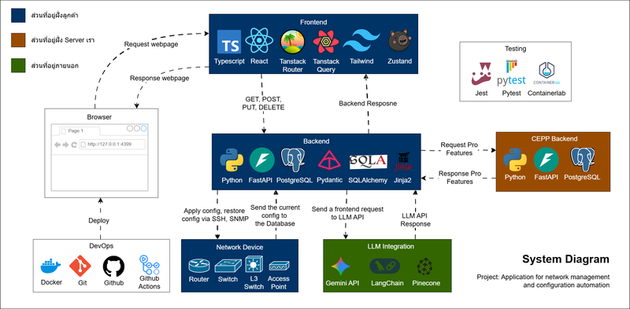
                - แผนภาพสถาปัตยกรรมระบบ (System Architecture Diagram)
    - แผนภาพกรณีการใช้งาน (Use Case Diagram)
แผนภาพกรณีการใช้งานแสดงปฏิสัมพันธ์ระหว่างผู้ใช้งานกลุ่มต่าง ๆ กับระบบ เพื่อให้เห็นถึงขอบเขตและฟังก์ชันการทำงานที่ระบบสามารถรองรับได้
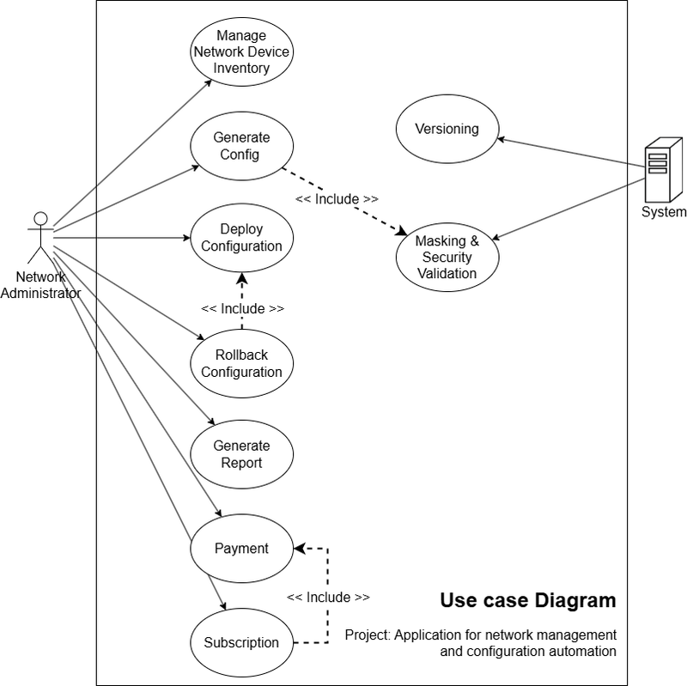
                - แผนภาพกรณีการใช้งาน (Use Case Diagram)
    - แผนภาพลำดับขั้นตอนการทำงาน (Sequence Diagram)
แผนภาพแสดงลำดับขั้นตอนการสื่อสารและการส่งผ่านข้อมูลระหว่างอ็อบเจกต์ (Object) หรือส่วนประกอบต่าง ๆ ของระบบตามลำดับเวลา โดยแบ่งกระบวนการทำงานหลักออกเป็น 4 ส่วน ดังนี้
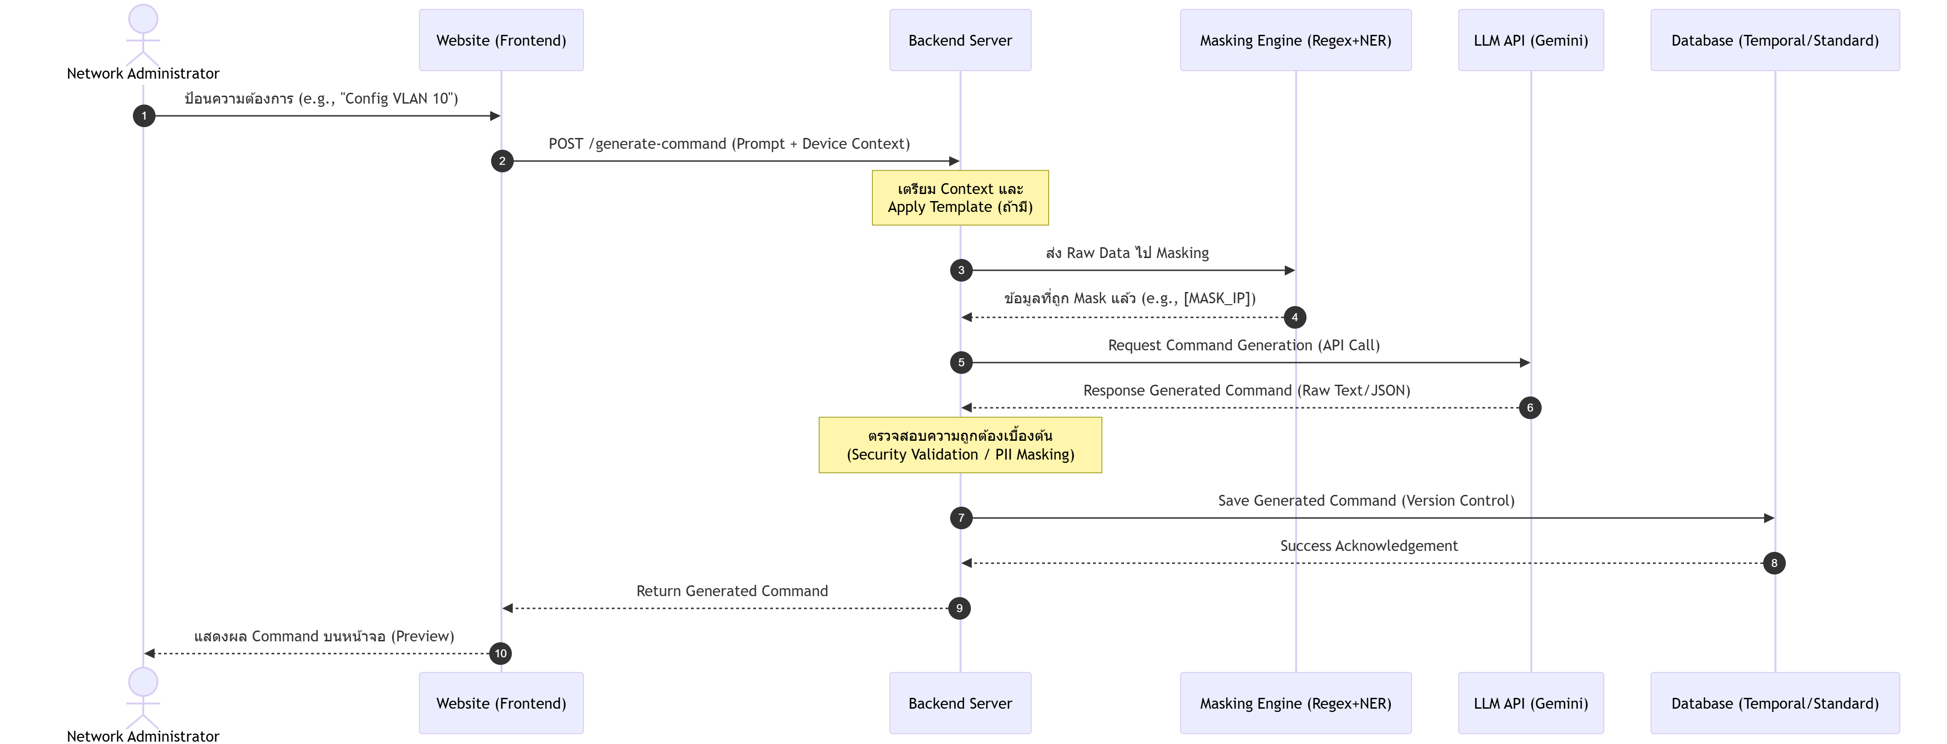
                - แผนภาพลำดับขั้นตอนกระบวนการสร้างชุดคำสั่งการกำหนดค่า (Configuration Generation)
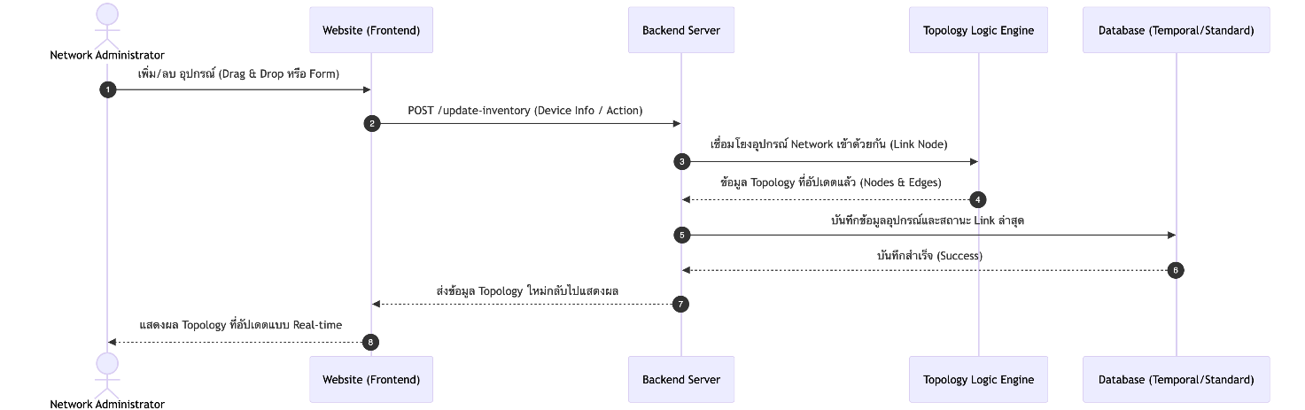
                - แผนภาพลำดับขั้นตอนกระบวนการปรับปรุงแผนผังเครือข่ายและการจัดการอุปกรณ์ (Topology and Device Management)
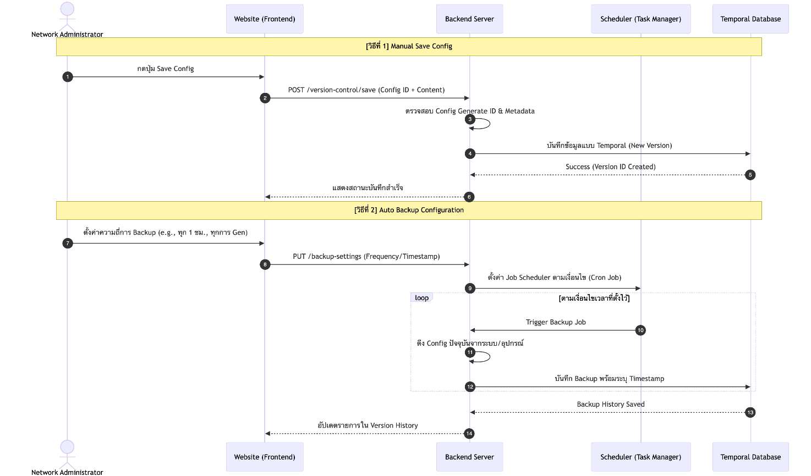
                - แผนภาพลำดับขั้นตอนกระบวนการควบคุมเวอร์ชันและการสำรองข้อมูล (Version Control and Backup)
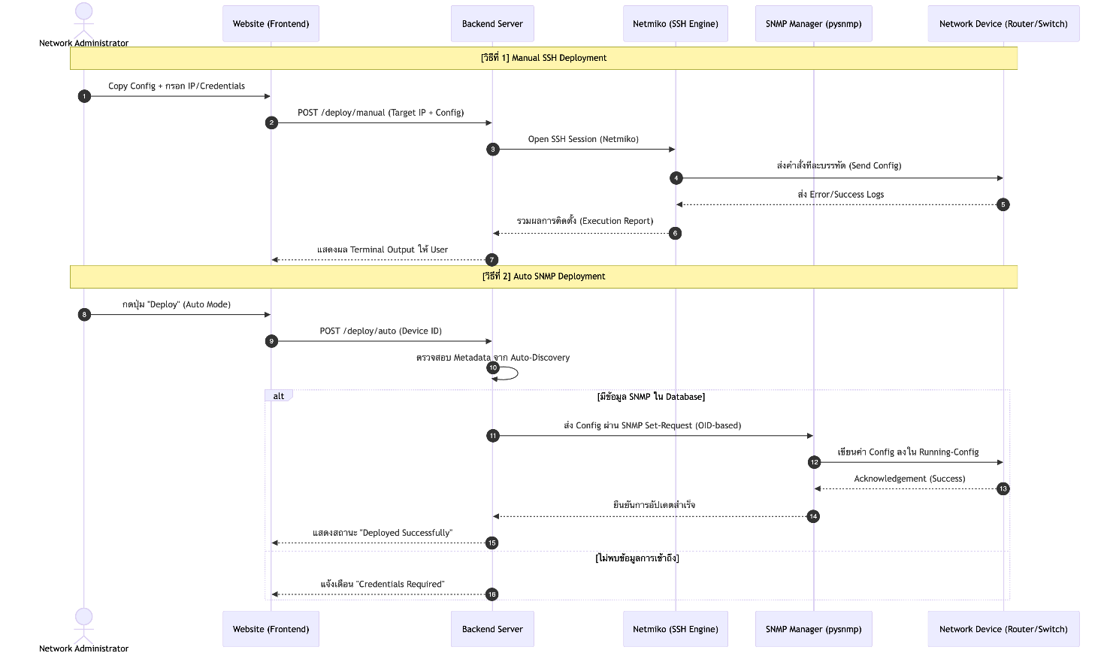
                - แผนภาพลำดับขั้นตอนกระบวนการติดตั้งใช้งานชุดคำสั่งการกำหนดค่า (Configuration Deployment)
    - การออกแบบส่วนต่อประสานผู้ใช้งาน (User Interface Wireframes)
การออกแบบโครงร่างหน้าจอแสดงผล (Wireframes) เพื่อเป็นแนวทางในการพัฒนาส่วนต่อประสานผู้ใช้งาน (User Interface) ให้มีความเหมาะสมและรองรับการใช้งานของผู้ดูแลระบบ
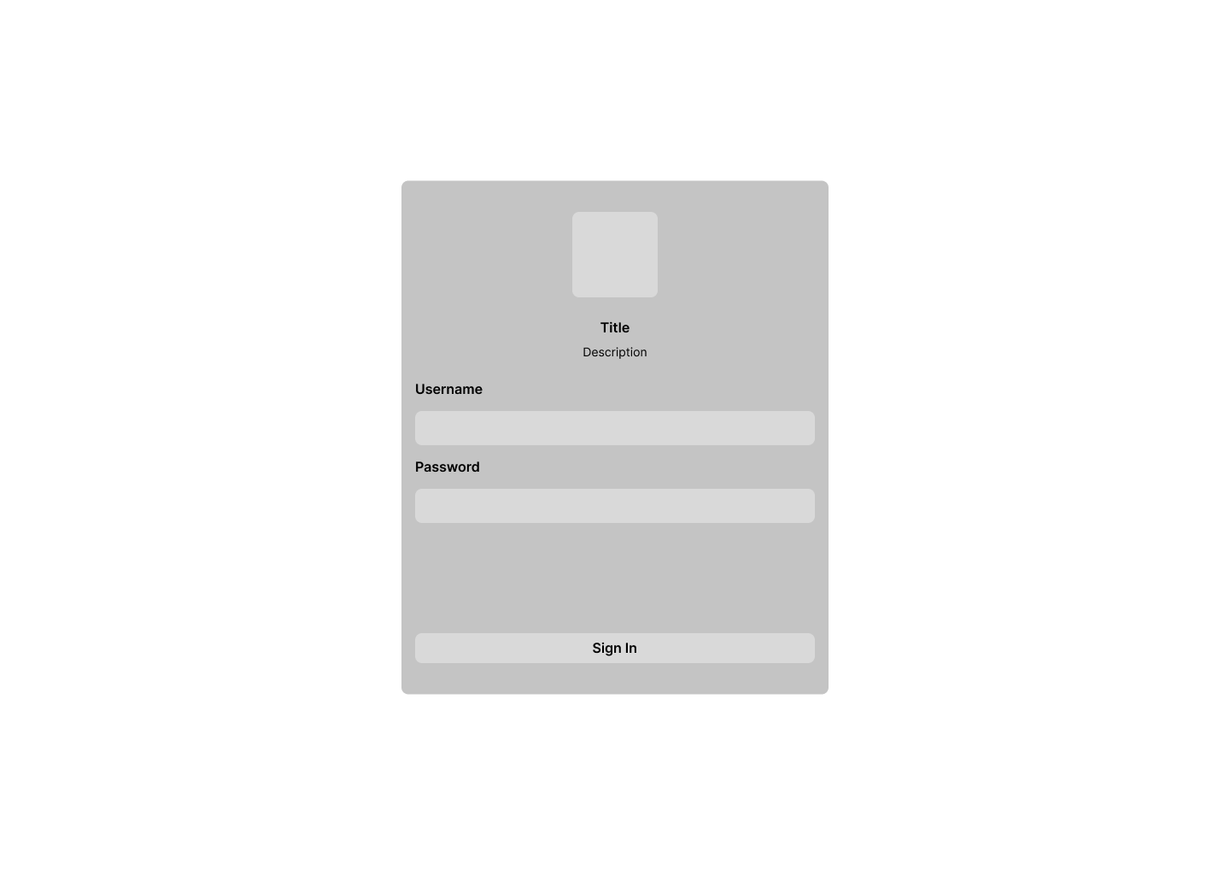
                - โครงร่างส่วนต่อประสานผู้ใช้งาน: หน้าจอเข้าสู่ระบบ (Login)
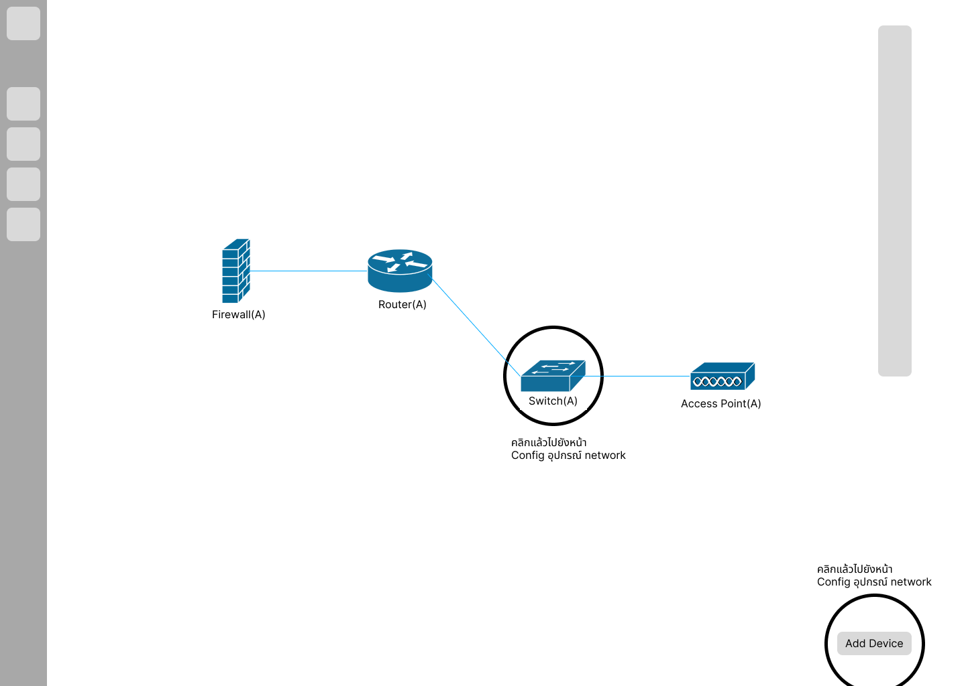
                - โครงร่างส่วนต่อประสานผู้ใช้งาน: หน้าจอแสดงผลแผนผังเครือข่าย (Network Topology)
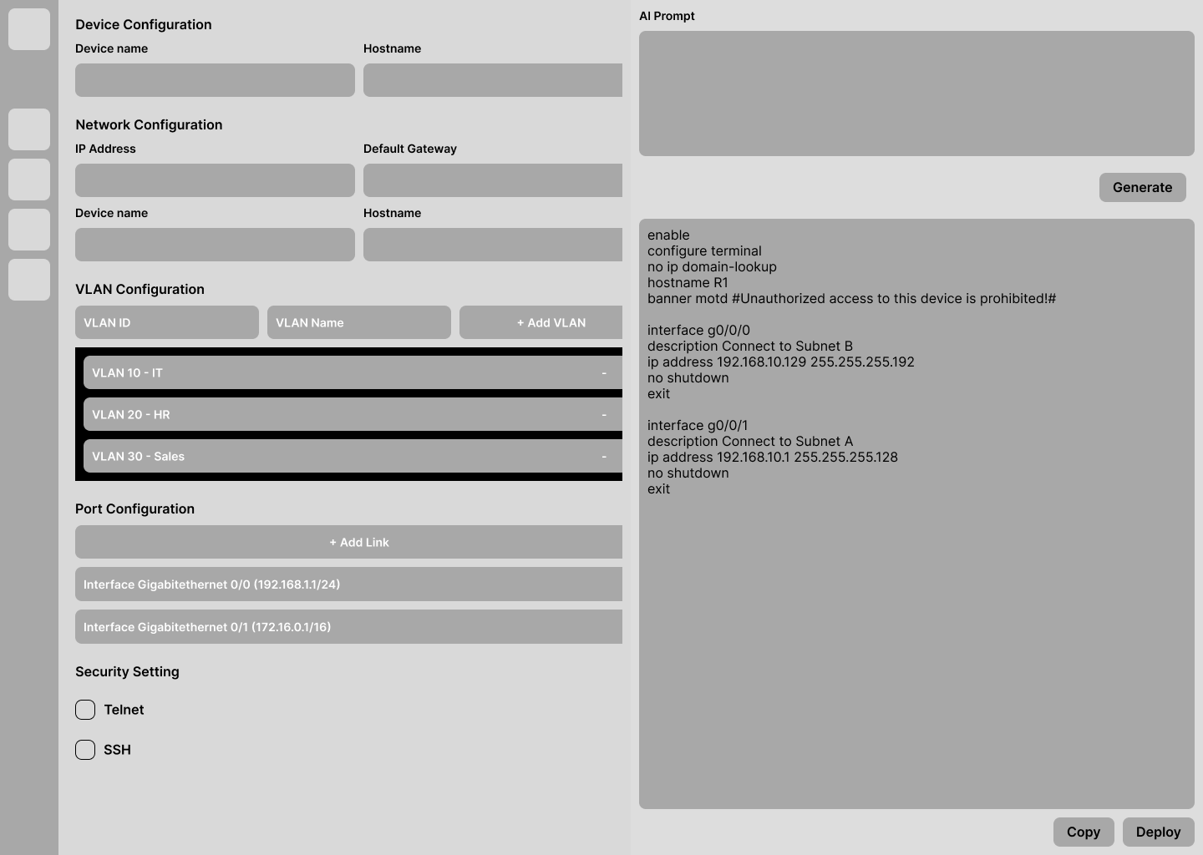
                - โครงร่างส่วนต่อประสานผู้ใช้งาน: หน้าจอจัดการการกำหนดค่าอุปกรณ์ (Device Configuration)
  - การวิเคราะห์เชิงวิศวกรรม (Engineering Analysis)
การประเมินและคำนวณเบื้องต้นเพื่อยืนยันความเป็นไปได้ (Feasibility) ของระบบจัดการเครือข่ายอัตโนมัติ มีรายละเอียดดังนี้
หมายเหตุ : อธิบายรายละเอียดสำหรับ การออกแบบและการให้เหตุผลทางวิศวกรรม (Design Methodology & Rationale) ในภาคผนวกหัวข้อ 9.7
- ความเป็นไปได้และข้อจำกัด (Feasibility & Constraints)
การวิเคราะห์ความเป็นไปได้และข้อจำกัดของโครงงาน ประกอบด้วย 3 ส่วนหลัก ดังนี้
  - ทางเลือกและการคัดเลือก (Alternatives and Selection)
ในการดำเนินโครงงานเพื่อให้ได้ระบบที่มีประสิทธิภาพและตอบโจทย์ความต้องการของผู้ใช้งานมากที่สุด คณะผู้จัดทำได้รวบรวมข้อมูลและวิเคราะห์แนวทางการแก้ปัญหา โดยแบ่งออกเป็น 3 ทางเลือกหลัก
- ทางเลือกที่ 1: การจัดการแบบดั้งเดิม (Manual Configuration & Documentation) ผู้ดูแลระบบเชื่อมต่อผ่านโปรโตคอล SSH เพื่อแก้ไขอุปกรณ์ทีละเครื่อง และบันทึกข้อมูลลงในซอฟต์แวร์สเปรดชีต
- ทางเลือกที่ 2: ซอฟต์แวร์บริหารจัดการเครือข่ายสำเร็จรูป (Commercial Network Management Software) การใช้เครื่องมือระดับองค์กรที่มีวางจำหน่ายในท้องตลาด ซึ่งมีความเสถียรสูงแต่มีข้อจำกัดด้านค่าใช้จ่ายที่สูงมาก เหมาะสำหรับองค์กรขนาดใหญ่เท่านั้น
- ทางเลือกที่ 3: ระบบอัตโนมัติแบบผสมผสาน (Hybrid AI-Powered Automation System) แนวทางที่โครงงานนี้เสนอ โดยผสานความแม่นยำของระบบแม่แบบ (ร้อยละ 80) เข้ากับความยืดหยุ่นของปัญญาประดิษฐ์แบบรู้สร้าง (ร้อยละ 20) เพื่อให้ได้ระบบที่มีประสิทธิภาพสูงในต้นทุนที่เหมาะสม
เพื่อให้การตัดสินใจเป็นไปตามหลักวิศวกรรม คณะผู้จัดทำได้ใช้ตารางประเมินการตัดสินใจแบบถ่วงน้ำหนัก (Weighted Decision Matrix - WDM) โดยกำหนดน้ำหนักของเกณฑ์การวัดตามระดับความสำคัญที่สกัดได้จากเสียงของลูกค้า (Voice of the Customer) และเป้าหมายเชิงปริมาณ (QRs)
              - การประเมินทางเลือกและการคัดเลือกแนวทางการพัฒนาด้วยตาราง WDM
เกณฑ์ในการวัด (Criteria) | น้ำหนัก | ทางเลือกที่ 1 (Manual) | ทางเลือกที่ 2 (Commercial) | ทางเลือกที่ 3 (Hybrid AI)
ความแม่นยำและลดข้อผิดพลาด (QR-2) | 0.25 | 3 | 4 | 4
ความรวดเร็วในการทำงาน (QR-1) | 0.2 | 1 | 4 | 4
ความปลอดภัย (QR-3) | 0.2 | 2 | 5 | 4
ความคุ้มค่าและต้นทุน (Cost-effectiveness) | 0.2 | 4 | 1 | 5
การรองรับอุปกรณ์หลากหลายยี่ห้อ (Multi-vendor) | 0.15 | 5 | 4 | 3
คะแนนรวม (Total Score) | 1 | 2.9 | 3.6 | 4.05
ผลการประเมินทางเลือก: จากตารางที่ 6 พบว่าทางเลือกที่ 1 ได้คะแนนต่ำที่สุด (2.90 คะแนน) เนื่องจากความล่าช้าในการปฏิบัติงานและความเสี่ยงต่อความผิดพลาดของบุคคล (Human Error) ที่ส่งผลต่อความปลอดภัย สำหรับทางเลือกที่ 2 และ 3 มีประสิทธิภาพโดยรวมใกล้เคียงกัน ทว่าทางเลือกที่ 2 มีข้อจำกัดด้านต้นทุนลิขสิทธิ์ซอฟต์แวร์ที่สูง ไม่ตอบโจทย์องค์กรขนาดกลางและขนาดย่อม ในขณะที่ทางเลือกที่ 3 เป็นการพัฒนาระบบขึ้นเอง (Self-hosted) ซึ่งมีความคุ้มค่าด้านการลงทุนสูงสุดและสามารถปรับแต่งให้เข้ากับบริบทขององค์กรได้ดีกว่า จึงได้รับคะแนนประเมินสูงสุดที่ 4.05 คะแนน และถูกคัดเลือกเป็นแนวทางหลักในการพัฒนาโครงงานนี้
  - ข้อจำกัดที่สมจริง (Realistic Constraints)
ในการพัฒนาระบบบริหารจัดการเครือข่ายอัตโนมัติ คณะผู้จัดทำได้พิจารณาถึงข้อจำกัดในโลกความเป็นจริงที่อาจส่งผลกระทบต่อการนำระบบไปใช้งานจริงในองค์กร ดังนี้
- ด้านเศรษฐศาสตร์ (Economic Constraints): ระบบมีการผสานการทำงานกับ Google Gemini API เพื่อสร้างชุดคำสั่งและรายงาน ซึ่งมีต้นทุนแฝงตามปริมาณการใช้งาน (Token Usage) คณะผู้จัดทำจึงบริหารความเสี่ยงนี้โดยใช้สถาปัตยกรรมแบบ Hybrid ที่ยึดระบบแม่แบบ (Template) เป็นโครงสร้างหลัก เพื่อลดการคำนวณของ AI โดยไม่จำเป็น ทำให้องค์กรสามารถควบคุมงบประมาณค่าใช้จ่าย API ได้อย่างมีประสิทธิภาพ [6]
- ด้านความปลอดภัยและจริยธรรม (Security, Privacy & Ethics): เนื่องจากระบบต้องส่งข้อมูลบางส่วนไปประมวลผลผ่าน Public LLM API จึงเสี่ยงต่อการรั่วไหลของข้อมูลละเอียดอ่อน โครงงานนี้จึงมีข้อจำกัดที่ต้องพัฒนาระบบปกป้องข้อมูลส่วนบุคคล (PII Protection) เพื่อคัดกรองรหัสผ่านและหมายเลขไอพีก่อนส่งข้อมูลออกสู่ภายนอก เพื่อให้สอดคล้องกับกฎหมายคุ้มครองข้อมูลส่วนบุคคล (PDPA) อย่างเคร่งครัด [7]
  - การวิเคราะห์คุณค่า (Value Proposition)
คณะผู้จัดทำได้ประยุกต์ใช้เครื่องมือ Business Model Canvas (BMC) เพื่อวิเคราะห์โมเดลการสร้างคุณค่าของระบบ และพิสูจน์ความคุ้มค่าในการดำเนินงานเชิงวิศวกรรม
              - Business Model Canvas ของระบบจัดการและกำหนดค่าเครือข่ายอัตโนมัติ
Key Partnerships | Key Activities | Value Propositions | Customer Relationships | Customer Segment
• ผู้ให้บริการระบบคลาวด์และเครื่องแม่ข่าย  • ผู้ให้บริการโมเดลภาษาขนาดใหญ่ (Google Gemini API)  • ชุมชนนักพัฒนาซอฟต์แวร์โอเพนซอร์ส  • ดร.ปริญญา เอกปริญญา อาจารย์ที่ปรึกษาที่มีความรู้ความชำนาญด้าน Network | • พัฒนาระบบ AI และ RAG Pipeline ให้มีความแม่นยำสูง  • บริหารจัดการระบบรักษาความปลอดภัยและสิทธิส่วนบุคคล  • พัฒนาส่วนต่อประสานผู้ใช้งาน (Web UI)  • พัฒนาระบบระบบจัดเก็บประวัติการตั้งค่า | • แก้ปัญหาการเขียนการกำหนดค่าที่ล่าช้า  • ลดความเสี่ยงจากความผิดพลาดของบุคคล  • สร้างระบบจัดเก็บประวัติที่เป็นระเบียบ  • จัดทำรายงานอ้างอิงระบบอัตโนมัติ  • ตรวจสอบรหัสต้นฉบับ(Open-Source) ได้ทั้งหมดเพื่อความมั่นใจในความปลอดภัย | • คู่มือการใช้งาน  • Community Support | • IT Administrator  • Network Maintenance Engineer  • Data Center Manager
Key Resources |  |  | Channels
• ฐานข้อมูลเวกเตอร์และระบบ RAG  • โครงสร้างพื้นฐานเครื่องแม่ข่าย  • เทคโนโลยีและเครื่องมือในการพัฒนา เช่น Google Gemini API, FastAPI |  |  | • Self-hosted แอพพลิเคชั่นที่ติดตั้งภายในองค์กร  • Open Source Community
Cost Structure |  |  | Revenue Streams
• ค่าบริการ AI API  • ค่าบริการเครื่องแม่ข่ายและระบบคลาวด์ (Fixed Cost)  • ต้นทุนการพัฒนา |  |  | • รายได้ค่าบริการรายเดือนจาก Professional(Paid) Plan

จากตารางที่ 7 สามารถสรุปได้ว่า คุณค่าหลักที่จะได้รับคือระบบที่เน้นการยกระดับมาตรฐานความปลอดภัยและลดความเสี่ยงเชิงโครงสร้าง โดยเปลี่ยนจากการตั้งค่าแบบเดิม (Manual) มาเป็นระบบอัตโนมัติที่มีความแม่นยำสูง ที่ช่วยลดการทำงานที่ผิดพลาดของมนุษย์และช่วยลดเวลาการทำงานแบบ Manual ลงทำให้มีประสิทธิภาพในการแก้ปัญหาต่างอื่น ๆ ได้ดียิ่งขึ้น ทรัพยากรและพันธมิตรที่มีของโครงการได้รับความร่วมมือจากผู้เชี่ยวชาญด้านเครือข่าย และใช้เทคโนโลยีอย่าง Google Gemini API ร่วมกับคลังแม่แบบ (Template Library) เพื่อเพิ่มประสิทธิภาพการทำงานให้ดีมากยิ่งขึ้นและการมี Template Library จะช่วยให้ลดค่าบริการของ Google Gemini API ได้ดียิ่งขึ้น อย่างสุดท้ายความคุ้มทุน แม้จะมีต้นทุนด้าน AI API และเซิร์ฟเวอร์ แต่เมื่อเทียบกับมูลค่าความเสียหายที่อาจเกิดขึ้นจากความผิดพลาดของมนุษย์พบว่าระบบสามารถสร้างความคุ้มค่าในระยะยาวผ่านการประหยัดเวลาและทรัพยากรบุคคล
หมายเหตุ : การการคำนวณมูลค่าเทียบเท่าที่ประหยัดได้ แสดงรายละเอียดในภาคผนวก 9.5 และ ผลการวิเคราะห์ความแตกต่างระหว่างระดับการให้บริการ แสดงรายละเอียดในภาคผนวก 9.6

- แผนการดำเนินงาน
การดำเนินโครงงานแบ่งออกเป็น 8 กลุ่มงานหลัก ซึ่งจัดกลุ่มตามลำดับความสำคัญและความเชื่อมโยงของระบบ ออกเป็น 4 ระยะการพัฒนา ดังแสดงในตารางที่ 8
              - แผนการดำเนินงานและผลลัพธ์ที่คาดหวังในแต่ละระยะ
ระยะการพัฒนา | ช่วงเวลา | กลุ่มงานหลัก (Work Packages) | ผลลัพธ์ที่คาดหวัง (Expected Outcomes)
ระยะที่ 1:  การวางรากฐานและระบบฐานข้อมูล | สัปดาห์ที่ 1–6 | 1. การวิเคราะห์และออกแบบสถาปัตยกรรมระบบ  2. การพัฒนาระบบพื้นฐานและส่วนติดต่อผู้ใช้งาน (Web UI)  3. การพัฒนาระบบจัดการคลังอุปกรณ์ (Inventory System) | สถาปัตยกรรมระบบและฐานข้อมูลได้รับการอนุมัติ และระบบ Inventory พื้นฐานพร้อมใช้งาน
ระยะที่ 2:  การพัฒนาส่วนประมวลผลหลัก (Core Engine) | สัปดาห์ที่ 7–14 | 4. การพัฒนาระบบสร้างชุดคำสั่ง (Hybrid AI Generation)  5. การบูรณาการระบบปกป้องข้อมูลละเอียดอ่อน (PII Protection) และ RAG | ระบบสามารถสร้างชุดคำสั่งที่รองรับอุปกรณ์หลายผู้ผลิต พร้อมระบบกรองข้อมูลสำคัญก่อนส่งออก
ระยะที่ 3:  การขยายฟีเจอร์และการตรวจสอบ | สัปดาห์ที่ 15–24 | 6. การพัฒนาระบบควบคุมเวอร์ชัน (Version Control & Diff)  7. การพัฒนาระบบตรวจสอบความถูกต้องและความปลอดภัย (Validation)  8. การพัฒนาระบบสร้างรายงานอัตโนมัติ (Report Generation) | ระบบมีฟังก์ชันการตรวจสอบความปลอดภัย (CIS Rules) การเปรียบเทียบเวอร์ชัน และการสร้างรายงานสรุปผล
ระยะที่ 4:  การทดสอบและส่งมอบงาน | สัปดาห์ที่ 25–32 | • การทดสอบประสิทธิภาพตามข้อกำหนดเชิงปริมาณ (QR Testing)  • การทดสอบการยอมรับของผู้ใช้งาน (UAT)  • การจัดทำคู่มือการใช้งานและรายงานฉบับสมบูรณ์ | ระบบผ่านเกณฑ์การวัดผล QR ทั้ง 10 ข้อ และมีเอกสารประกอบการใช้งานครบถ้วนตามมาตรฐาน
หมายเหตุ: รายละเอียดโครงสร้างงานในแต่ละระดับ (WBS Level 1–3) แสดงในภาคผนวก 9.4
- เกณฑ์การประเมินความสำเร็จ (Success Criteria)
เพื่อให้มั่นใจว่าระบบสามารถทำงานได้ตามข้อกำหนดเชิงปริมาณ (QRs) และตอบสนองความต้องการของผู้ใช้งานได้อย่างมีประสิทธิภาพ คณะผู้จัดทำจึงกำหนดเกณฑ์ความสำเร็จเชิงวิศวกรรมโดยแบ่งออกเป็นมิติต่างๆ ดังนี้
  - การพิสูจน์ความถูกต้องทางสถิติ (Statistical Validation)
เนื่องจากระบบใช้สถาปัตยกรรม Hybrid AI (Template 80% + AI พร้อม RAG 20%) ความถูกต้องของผลลัพธ์จึงต้องได้รับการพิสูจน์ด้วยวิธีการทางสถิติ ดังนี้
- เกณฑ์ที่ 1: ความถูกต้องของการสร้างชุดคำสั่ง (Configuration Accuracy)
ใช้ชุดข้อมูลทดสอบ 100 ไฟล์ ครอบคลุมสถานการณ์ VLAN, ACL และ Routing บนอุปกรณ์ Cisco และ MikroTik โดยประเมินโดยผู้เชี่ยวชาญ
$$Accuracy = \frac{จำนวนไฟล์ที่ถูกต้องสมบูรณ์}{จำนวนไฟล์ทั้งหมด} × 100$$
เกณฑ์ผ่าน: Accuracy $≥$ 95% และไม่พบข้อผิดพลาดร้ายแรง (Critical Syntax Error) แม้เพียงรายการเดียว
- เกณฑ์ที่ 2: อัตราการแจ้งเตือนผิดพลาด (False Positive Rate - QR-4)
$$FPR=(\frac{จำนวนการแจ้งเตือนที่เกิดจากไฟล์ที่ถูกต้อง}{จำนวนการแจ้งเตือนทั้งหมด} )× 100$$
เกณฑ์ผ่าน: FPR ≤ 5% และต้องไม่เกิด False Negative ในความปลอดภัยระดับวิกฤต
  - การบูรณาการระบบและประสิทธิภาพการตอบสนอง (End-to-End Integration & Latency)
ตรวจสอบความหน่วงในจุดวัดสำคัญ (Measurement Point) โดยรายงานค่า Percentile ที่ 95 (p95) จากการทดสอบซ้ำ ≥ 30ครั้ง
              - เกณฑ์การวัดประสิทธิภาพความหน่วงของระบบ
จุดวัด (Measurement Point) | เป้าหมาย | QR อ้างอิง
API Response Time (ไม่รวม LLM) | < 500 ms | ตารางที่ 4
Config Generation (End-to-End รวม LLM) | ≤ 30 sec (p95) | QR-1
Version Save Latency | ≤ 2 sec (p95) | QR-5
Diff Render Time | ≤ 3 sec (p95) | QR-6
Frontend Initial Load | < 2 sec | ตารางที่ 4
- การทดสอบภายใต้ภาระงาน (Load Test): จำลองผู้ใช้งานพร้อมกัน 10 ราย (Concurrent Users) โดยมีเกณฑ์ผ่านคือไม่มี Request ใดได้รับ Error 5xx และระบบต้องมี Throughput ≥ 0.33 req/sec
  - ความทนทานของโมดูลและการบันทึกประวัติ (Robustness & Audit Trail)
Code Coverage: ความครอบคลุมของการทดสอบชุดคำสั่งในส่วน Backend และ Frontend ต้องมีค่า ≥ 80%
Audit Trail Completeness: บันทึกประวัติกิจกรรมในรูปแบบ Who/When/What ต้องมีความสมบูรณ์ร้อยละ 100 (Audit Completeness = 100%) สำหรับทุกการกระทำสำคัญในระบบ เช่น การสร้าง Config, การ Deploy และการย้อนกลับสถานะ (Rollback)
  - ผลสำเร็จเชิงการใช้งานจริง (Operational Success)
User Satisfaction (QR-8) ประเมินจากผู้ใช้งาน 3 กลุ่มหลัก รวม ≥ 5 ท่าน ผ่านแบบประเมิน Likert Scale 1-5 โดยมีเกณฑ์ผ่านคือคะแนนเฉลี่ยรวม ≥ 4.0/5.0
Time Reduction Validation: พิสูจน์ว่าระบบสามารถลดเวลาการทำงานจริงในขั้นตอนได้ตามเกณฑ์
$$Time Reduction = \frac{T_{manual} - T_{automated}}{T_{manual}} × 100 ≥ 90\%$$

- เอกสารอ้างอิง (Reference)
- Gartner. (2024). Key Practices to Reduce Network Downtime. (As cited in NetBrain Technologies Industry Insights). [Online]. Available: thefastmode.com/technology-and-solution-trends/45176
- Center for Internet Security (CIS). (2024). CIS Cisco IOS Benchmark. [Online]. Available: cisecurity.org
- Lewis, P., et al. (2020). Retrieval-Augmented Generation for Knowledge-Intensive NLP Tasks. arXiv preprint arXiv:2005.11401.
- The Pallets Projects. (2024). Jinja2 Documentation (3.1.x). [Online]. Available: jinja.palletsprojects.com
- Red Hat, Inc. (2024). Ansible Documentation: Using Jinja2 templates. [Online]. Available: docs.ansible.com
- Google AI for Developers. (2025). Gemini API Documentation and Pricing. Google AI for Developers. [Online]. Available: ai.google.dev/gemini-api/docs
- พระราชบัญญัติคุ้มครองข้อมูลส่วนบุคคล พ.ศ. 2562. (2562). ราชกิจจานุเบกษา. เล่ม 136 ตอนที่ 69 ก. [ออนไลน์]. เข้าถึงได้จาก: ratchakitcha.soc.go.th/documents/17082307.pdf
- Bhupathi, Kishor Kumar (2025). The Life of a Network Engineer: Challenges, Skills, and Career Pathways. International Journal of Research in Computer Applications and Information Technology (IJRCAIT), 8(1), 1420-1432. [Online]. Available: researchgate.net/publication/390455116

- ภาคผนวก
  - Empathize & Define การหารากเหง้าของปัญหา และ การกำหนดปัญหาที่ชัดเจน
    - การวิเคราะห์รากเหง้าของปัญหา (Root Cause Analysis - 5 Whys)
คณะผู้จัดทำได้ดำเนินการวิเคราะห์หาสาเหตุที่แท้จริงของปัญหา โดยเริ่มจากอาการของปัญหาที่พบจากการปฏิบัติงานจริง ดังนี้
อาการของปัญหา ระบบเครือข่ายขององค์กรเกิดปัญหาขัดข้อง (Outages) บ่อยครั้ง ซึ่งมีสาเหตุหลักมาจากการตั้งค่าอุปกรณ์ (Configuration) ที่ผิดพลาด
- Why 1: ทำไมระบบเครือข่ายจึงเกิดปัญหาขัดข้องบ่อยครั้ง?
ตอบ: เพราะมีการกำหนดค่า (Configuration) ของอุปกรณ์ที่ผิดพลาดหรือไม่เหมาะสม
- Why 2: ทำไมการกำหนดค่าอุปกรณ์จึงเกิดข้อผิดพลาด?
ตอบ: เพราะผู้ดูแลระบบต้องพิมพ์ชุดคำสั่ง (Config) ทีละบรรทัดด้วยตนเอง (Manual Input) ซึ่งมีความเสี่ยงต่อความผิดพลาดของบุคคล (Human Error) สูง
- Why 3: ทำไมยังคงต้องใช้วิธีการกำหนดค่าแบบ Manual?
ตอบ: เพราะปัจจุบันยังไม่มีระบบอัตโนมัติที่ช่วยในการสร้างหรือตรวจสอบความถูกต้องของชุดคำสั่งก่อนการติดตั้งใช้งานจริง (Deployment)
- Why 4: ทำไมองค์กรจึงไม่มีระบบอัตโนมัติดังกล่าวมาใช้งาน?
ตอบ: เพราะซอฟต์แวร์บริหารจัดการเครือข่ายในตลาดมีราคาสูงมาก หรือมีความซับซ้อนเกินไปสำหรับทีม IT ขนาดกลางและขนาดย่อม
- Why 5: ทำไมระบบที่มีอยู่ในตลาดจึงไม่ตอบโจทย์ทีม IT ของ SME?
ตอบ: เพราะขาดระบบที่ออกแบบมาให้เหมาะสมกับขนาดองค์กรและทักษะเฉพาะด้าน รวมถึงยังขาดระบบบันทึกประวัติการเปลี่ยนแปลง (Audit Trail)และการควบคุมเวอร์ชันที่เพียงพอ
รากเหง้าของปัญหา (Root Cause): การขาดแคลนระบบการจัดการที่ช่วยในการสร้าง ตรวจสอบ และบันทึกประวัติการกำหนดค่าอุปกรณ์เครือข่ายอย่างเป็นระบบ ในระดับราคาและความซับซ้อนที่เหมาะสมกับทีม IT ขององค์กรขนาดกลางและขนาดย่อม (SME)
    - การกำหนดมุมมองปัญหา (Point of View - POV)
วิศวกรเครือข่ายและผู้ดูแลระบบในบริษัท SME ที่มีทีมงานขนาดเล็ก ต้องการระบบที่ช่วยสร้างและตรวจสอบการกำหนดค่าเครือข่ายได้อย่างถูกต้องและรวดเร็ว เนื่องจากกระบวนการทำงานแบบ Manual ในปัจจุบันมีความเสี่ยงต่อความผิดพลาดสูง ขาดระบบบันทึกประวัติการเปลี่ยนแปลง (Audit Trail) และใช้เวลาดำเนินการนานเกินความจำเป็นจนส่งผลกระทบต่อความเสถียรของระบบเครือข่ายทั้งองค์กร

    - การตั้งคำถามเพื่อการออกแบบ (How Might We - HMW)
คณะผู้จัดทำได้เปลี่ยนปัญหา (POV) ให้กลายเป็นคำถามที่ท้าทายเพื่อนำไปสู่การสร้างสรรค์นวัตกรรม ดังนี้
- HMW 1: เราจะทำอย่างไรให้ผู้ดูแลระบบสามารถสร้างการกำหนดค่าที่ถูกต้องได้โดยไม่ต้องจดจำโครงสร้างชุดคำสั่ง (Syntax) ทั้งหมด?
- HMW 2: เราจะออกแบบระบบอย่างไรให้สามารถตรวจจับความเสี่ยงด้านความปลอดภัย (Security Risk) ได้โดยอัตโนมัติก่อนที่จะมีการติดตั้งชุดคำสั่งลงบนอุปกรณ์จริง?
- HMW 3: เราจะทำอย่างไรให้ทีม IT สามารถตรวจสอบประวัติและย้อนกลับสถานะ(Rollback) ได้ทันทีเมื่อเกิดปัญหาขัดข้อง?
- HMW 4: เราจะสร้างความเชื่อมั่น (Trust) ให้แก่ผู้ดูแลระบบได้อย่างไร ว่าระบบอัตโนมัติสามารถสร้างชุดคำสั่งที่ถูกต้องแม่นยำจนไม่จำเป็นต้องตรวจสอบซ้ำทุกบรรทัด?
- HMW 5: เราจะทำอย่างไรให้รายงานสรุปข้อมูลระบบเครือข่ายสามารถอัปเดตข้อมูลได้เองโดยอัตโนมัติโดยไม่เพิ่มภาระงานให้ผู้ดูแล?
  - การแปลงความต้องการเป็นข้อกำหนดทางเทคนิค (VOC Translation Matrix & QRs)
แสดงความเชื่อมโยงระหว่างคำพูดของผู้ใช้งานจริงกับข้อกำหนดเชิงปริมาณที่วัดผลได้ (Traceability)
              - ตารางการแปลงเสียงของลูกค้าเป็นข้อกำหนด (VOC to QR Translation Matrix)
เสียงของลูกค้า (VOC) | Problem / Issue | ความต้องการของผู้ใช้ (User Need) | ข้อกำหนดด้านคุณภาพ (QR)
ประเด็นปัญหาที่ 1: การสร้างและจัดการการกำหนดค่า
"จัดการ VLAN ต้องจดและไล่ port สับสน กลัวกดผิดทำเครือข่ายล่ม" | กระบวนการกำหนดค่าแบบป้อนข้อมูลด้วยมือ มีความซับซ้อนและเสี่ยงต่อความผิดพลาดของบุคคล ที่อาจส่งผลกระทบต่อเสถียรภาพของระบบ | ความเชื่อมั่นในความถูกต้องแม่นยำของชุดคำสั่ง | QR-1 ระยะเวลาในการสร้างการกำหนดค่า (Configuration Generation Time)  QR-2 ความถูกต้องของการกำหนดค่า  (Configuration Accuracy)
"ต้อง SSH เข้า switch ทุกครั้ง ใช้เวลานาน" | ขั้นตอนปฏิบัติงานมีความซ้ำซ้อนและขาดประสิทธิภาพ ส่งผลให้มีระยะเวลาในการเข้าถึงและจัดการอุปกรณ์ | ระบบบริหารจัดการแบบรวมศูนย์เพื่อเพิ่มประสิทธิภาพและความรวดเร็วในการปฏิบัติงาน | QR-2 ความถูกต้องของการกำหนดค่า  (Configuration Accuracy)  QR-7 การรองรับอุปกรณ์เครือข่ายต่างผู้ผลิต (Multi-vendor Support)
"อยากได้ Config เร็วๆ ไม่ต้องรอนาน" | ความล่าช้าในกระบวนการประมวลผลและสร้างชุดคำสั่ง ส่งผลต่อความคล่องตัวในการตอบสนองต่อปัญหาเครือข่าย | การลดระยะเวลาประมวลผล ของระบบสร้างคำสั่งอัตโนมัติเพื่อให้พร้อมใช้งานในทันที | QR-1 ระยะเวลาในการสร้างการกำหนดค่า (Configuration Generation Time)
"Config ที่สร้างออกมาต้องใช้งานได้จริง" | ชุดคำสั่งที่ไม่ได้มาตรฐานหรือผิดไวยากรณ์ (Syntax Error) ทำให้ต้องมีการตรวจสอบและแก้ไขซ้ำ ซึ่งเป็นความเสี่ยงต่อระบบเครือข่าย | ความสอดคล้องของชุดคำสั่งกับมาตรฐานไวยากรณ์ของผู้ผลิตอุปกรณ์ (Vendor Syntax Alignment) และพร้อมสำหรับการติดตั้งใช้งาน | QR-2 ความถูกต้องของการกำหนดค่า  (Configuration Accuracy)
"อยากรู้ว่าใช้อุปกรณ์ตรงไหน ต้องการ real-time tracking" | ขาดกลไกการบริหารจัดการคลังอุปกรณ์  (Inventory Management) และการติดตามสถานะการเชื่อมต่อแบบเวลาจริง (Real-time Tracking) | ระบบฐานข้อมูลกลางที่แสดงภาพรวมทรัพยากรและสถานะการทำงานของอุปกรณ์ในเครือข่ายอย่างต่อเนื่อง | QR-9 ความพร้อมใช้งานของระบบ (System Availability)
"ที่Site มีหลายรุ่นอุปกรณ์” | ข้อจำกัดของเครื่องมือบริหารจัดการที่ไม่รองรับสภาพแวดล้อมเครือข่ายแบบอุปกรณ์ต่างผู้ผลิต (Multi-vendor Environment) | ความสามารถในการทำงานข้าม  แพลตฟอร์มและการรองรับอุปกรณ์จากผู้ผลิตที่หลากหลายภายในระบบเดียว | QR-7 การรองรับอุปกรณ์เครือข่ายต่างผู้ผลิต (Multi-vendor Support)
ประเด็นปัญหาที่ 2: การขาดรายงานอ้างอิงที่ทันสมัย
"รับงานต่อจากคนเก่า ต้องไล่สายใหม่ตั้งแต่ต้น" | การขาดระบบจัดทำเอกสารทางเทคนิค (Documentation) ที่สมบูรณ์และเป็นปัจจุบัน ส่งผลให้กระบวนการถ่ายโอนงาน (Onboarding Process) ขาดประสิทธิภาพและมีความล่าช้าสูง | ระบบที่สามารถสร้างรายงานสรุปสถานะเครือข่ายโดยอัตโนมัติ (Auto-generated Report) เพื่อรักษาบริบทและประวัติการดำเนินงาน (Context & History) | QR-2 ความถูกต้องของการกำหนดค่า  (Configuration Accuracy)  QR-8 ระดับความพึงพอใจของผู้ใช้งาน (User Satisfaction)
"บริษัทไม่มี docs ต้องไล่ระบบเอง" | การไม่มีแผนผังเครือข่าย (Topology Diagram)  ที่สอดคล้องกับสถานะการทำงานจริง ทำให้อุปสรรคในการวิเคราะห์และแก้ไขปัญหาเชิงโครงสร้างสูงขึ้น | ระบบรายงานสถานะและแผนผังเชิงตรรกะแบบอัตโนมัติที่อัปเดตข้อมูลตามสถานะจริงของอุปกรณ์ในปัจจุบัน | QR-6 ระยะเวลาในการแสดงผลเปรียบเทียบความแตกต่าง  (Diff Render Time)  QR-9 ความพร้อมใช้งานของระบบ (System Availability)
"หาเครื่องที่มีปัญหาใช้เวลานาน" | การขาดระบบศูนย์กลางในการสืบค้นข้อมูลอุปกรณ์และสถานะการทำงาน (Centralized Search & Monitoring) ทำให้ระยะเวลาในการระบุจุดบกพร่องสูง | ระบบบริหารจัดการคลังอุปกรณ์ (Device Inventory) ที่รองรับการสืบค้นและระบุตำแหน่งอุปกรณ์ที่เกิดปัญหาได้อย่างรวดเร็ว | QR-9 ความพร้อมใช้งานของระบบ (System Availability)
"กลัวเปลี่ยนเครื่องมือใหม่เสียเวลาเรียนรู้" | ระยะเวลาในการเรียนรู้เครื่องมือใหม่ (Learning Curve) เป็นอุปสรรคสำคัญ (Barrier) ต่อการยอมรับและนำระบบใหม่มาใช้งานภายในองค์กร | ส่วนต่อประสานผู้ใช้งานที่ถูกออกแบบตามหลักความง่ายในการใช้งาน (Intuitive UI/UX) เพื่อลดแรงต้านและระยะเวลาในการเริ่มต้นใช้งาน | QR-8 ระดับความพึงพอใจของผู้ใช้งาน (User Satisfaction)
"อยากให้ใช้งานง่าย ไม่ซับซ้อน" | การออกแบบส่วนต่อประสานผู้ใช้งาน (UI) ที่มีความซับซ้อนเกินความจำเป็น เพิ่มโอกาสในการเกิดความผิดพลาดในการปฏิบัติงาน (Operational Error) | ประสบการณ์ผู้ใช้งาน (UX) ที่เรียบง่ายและลดขั้นตอนการทำงานซ้ำซ้อน โดยไม่ต้องผ่านกระบวนการอบรมที่ใช้ระยะเวลานาน | QR-8 ระดับความพึงพอใจของผู้ใช้งาน (User Satisfaction)
ประเด็นปัญหาที่ 3: การขาดระบบควบคุมเวอร์ชัน
"Google Sheets มี logs แต่ไม่ละเอียด"  "ไม่รู้ใครเปลี่ยนอะไรเมื่อไหร่" | ข้อจำกัดของระบบบันทึกกิจกรรมเดิมมีความละเอียดไม่เพียงพอ (Low Granularity) สำหรับการตรวจสอบความสอดคล้องตามมาตรฐาน (Compliance Audit) | ระบบบันทึกประวัติการเปลี่ยนแปลง(Audit Trail) ที่ระบุ  รายละเอียด  สถานะการ  เปลี่ยนแปลง (Who, When, What) ได้อย่างครบถ้วน | QR-5 ระยะเวลาในการบันทึกข้อมูลเวอร์ชัน (Version Save Latency)  QR-6 ระยะเวลาในการแสดงผลเปรียบเทียบความแตกต่าง (Diff Render Time)
"ต้องการ  rollback/backup ได้" | การขาดกลไกการบริหารจัดการสถานะเดิม (State Management) และการย้อนกลับข้อมูลที่เชื่อถือได้เมื่อเกิดวิกฤตหรือความผิดพลาดจากการกำหนดค่า | ความสามารถในการลดความเสี่ยง (Risk Mitigation) และการกู้คืนระบบเครือข่ายให้กลับสู่สถานะปกติได้อย่างรวดเร็ว | QR-5 ระยะเวลาในการบันทึกข้อมูลเวอร์ชัน (Version Save Latency)
"พนักงานใหม่ไม่รู้ประวัติการใช้งาน" | ปัญหาสารสนเทศสูญหาย (Information Silo) ระหว่างการถ่ายโอนภาระงาน ทำให้พนักงานใหม่ขาดบริบทในการตัดสินใจเชิงเทคนิค | การจัดการความรู้ในองค์กร (Knowledge Management) ผ่านฐานข้อมูลประวัติการตั้งค่าที่เข้าถึงได้ง่ายและเป็นระบบ | QR-5 ระยะเวลาในการบันทึกข้อมูลเวอร์ชัน  (Version Save  Latency)  QR-6 ระยะเวลาในการแสดงผลเปรียบเทียบความแตกต่าง (Diff Render Time)
"บันทึกประวัติการแก้ไขได้ทันที ไม่ต้องรอนาน" | ความหน่วงในกระบวนการจัดเก็บข้อมูลสถานะ (Version Persistence Latency) ส่งผลต่อความเชื่อมั่นในการบันทึกข้อมูลของผู้ดูแลระบบ | ระบบจัดเก็บข้อมูล  เวอร์ชันที่มีประสิทธิภาพการตอบสนองสูง (High Responsiveness) เพื่อไม่ให้กระทบต่อลำดับการทำงานปกติ | QR-5 ระยะเวลาในการบันทึกข้อมูลเวอร์ชัน (Version Save Latency)
"อยากเห็นชัดๆ ว่าเวอร์ชันใหม่ต่างจากเดิมตรงไหน" | ความซับซ้อนและโอกาสเกิดความผิดพลาดสูงในการระบุส่วนต่างของชุดคำสั่ง (Configuration Differential Analysis) ด้วยสายตา | เครื่องมือวิเคราะห์ส่วนต่างของข้อมูล (Diff Engine) ที่แสดงผลเปรียบเทียบได้อย่างชัดเจน ถูกต้อง และรวดเร็ว | QR-6 ระยะเวลาในการแสดงผลเปรียบเทียบความแตกต่าง (Diff Render Time)
ประเด็นปัญหาที่ 4: ความกังวลและความไม่มั่นใจในการปฏิบัติงาน
"กลัวกด port ผิดทำเครือข่ายล่ม"  "Manual entry ผิดพลาดง่าย" | กระบวนการปฏิบัติงานแบบดั้งเดิมขาดกลไกการตรวจสอบความถูกต้อง (Validation) ก่อนการติดตั้งใช้งานจริง ส่งผลให้มีความเสี่ยงสูงต่อการเกิดเหตุการณ์ระบบเครือข่ายขัดข้อง (Network Outage) | เครื่องมือตรวจสอบและยืนยันความถูกต้องของชุดคำสั่งโดยอัตโนมัติ เพื่อลดความเสี่ยงจากความผิดพลาดของบุคคล (Human Error) และเพิ่มความปลอดภัยให้กับโครงสร้างพื้นฐาน | QR-2 ความถูกต้องของการกำหนดค่า  (Configuration Accuracy)  QR-3 ความครอบคลุมของการตรวจสอบความปลอดภัย (Security Rule Coverage)
"กลัว downtime นานกระทบธุรกิจ" | ผลกระทบในวงกว้างต่อความต่อเนื่องทางธุรกิจ (Business Continuity) หากเกิดความผิดพลาดในกระบวนการปรับปรุงการกำหนดค่าเครือข่าย | กลไกการลดความเสี่ยง  (Risk Mitigation) ที่มีประสิทธิภาพผ่านการตรวจสอบความปลอดภัยเชิงลึกก่อนการเริ่มใช้งานอุปกรณ์ | QR-3 ความครอบคลุมของการตรวจสอบความปลอดภัย (Security Rule Coverage)  QR-10 อัตราการตรวจจับข้อมูลส่วนบุคคลและข้อมูลละเอียดอ่อน (Sensitive Data Detection Rate)
"ระบบต้องไม่แจ้งเตือนมั่วจนน่ารำคาญ" | ปัญหาการแจ้งเตือนผิดพลาด (False Positive) ในระดับสูง ส่งผลให้ผู้ดูแลระบบขาดความเชื่อมั่นในผลลัพธ์ของระบบ และอาจนำไปสู่การละเลยการแจ้งเตือนที่สำคัญ (Alert Fatigue) | ระบบวิเคราะห์และแจ้งเตือนที่มีความแม่นยำสูง เพื่อสร้างความน่าเชื่อถือ (Trustworthiness) ในการใช้งานระบบอัตโนมัติ | QR-4 อัตราการแจ้งเตือนผิดพลาด (False Positive Rate)
"อยากมั่นใจว่า Config ปลอดภัยตามมาตรฐานสากล" | ข้อจำกัดในการตรวจสอบความปลอดภัยด้วยตนเองที่ไม่สม่ำเสมอและไม่ครอบคลุมมาตรฐานการตั้งค่าอุปกรณ์ที่เหมาะสม | ระบบตรวจสอบความปลอดภัยอัตโนมัติที่อ้างอิงตามมาตรฐานสากล เพื่อยกระดับมาตรฐานความมั่นคงปลอดภัยขององค์กร | QR-3 ความครอบคลุมของการตรวจสอบความปลอดภัย (Security Rule Coverage)
"กลัวข้อมูลหลุดเวลาส่งไปให้ AI" | ความเสี่ยงด้านความปลอดภัยของข้อมูลและสิทธิส่วนบุคคลจากการรั่วไหลของข้อมูลละเอียดอ่อน (เช่น Passwords หรือ IPs) สู่ภายนอกผ่าน LLM API | ระบบปกป้องข้อมูลส่วนบุคคล (PII Protection) ที่มีประสิทธิภาพ เพื่อให้สอดคล้องกับกฎหมายคุ้มครองข้อมูลส่วนบุคคล (PDPA) | QR-10 อัตราการตรวจจับข้อมูลส่วนบุคคลและข้อมูลละเอียดอ่อน (Sensitive Data Detection Rate)
"ระบบต้องเสถียร เข้าใช้งานได้ตลอดเวลา" | ความกังวลด้านเสถียรภาพของระบบบริหารจัดการ (System Reliability) ซึ่งหากเกิดการขัดข้องจะส่งผลกระทบต่อกระบวนการดำเนินงานทั้งหมด | ระบบที่มีความพร้อมใช้งานสูง (High Availability) และสามารถตอบสนองต่อการใช้งานของผู้ดูแลระบบได้อย่างต่อเนื่อง | QR-9 ความพร้อมใช้งานของระบบ (System Availability)
    - รายละเอียดข้อกำหนดเชิงปริมาณ (QR Specification Sheet)
ตารางที่ 11 แสดงรายละเอียดของข้อกำหนดเชิงปริมาณ (QRs) ในรูปแบบ Test Specification ซึ่งระบุเงื่อนไขการทดสอบ วิธีการวัดผล และเกณฑ์การตัดสินเพื่อให้มั่นใจว่าระบบทำงานได้ตามเป้าหมายเชิงวิศวกรรมที่วางไว้
              - รายละเอียดเงื่อนไขการทดสอบและเกณฑ์การตัดสิน (QR Specification Sheet)
QR | เป้าหมาย (Target) | เงื่อนไขการทดสอบ (Test Condition) | Measurement Method (วิธีวัดผล) | เกณฑ์การตัดสิน (Pass/Fail Criteria)
QR-1 ระยะเวลาในการสร้างการกำหนดค่า (Configuration Generation Time) | ≤ 30 วินาที | ทดสอบสร้างชุดคำสั่งจำนวน 10 ครั้ง บนอุปกรณ์ Cisco และ MikroTik อย่างละ 5 ครั้ง ในสภาพแวดล้อมจำลองที่ใกล้เคียงการใช้งานจริง | บันทึกเวลาด้วยระบบ ตั้งแต่เริ่มกระบวนการจนได้รับผลลัพธ์ เพื่อคำนวณค่า p95 | ผ่าน: p95 ≤ 30 วินาที  ไม่ผ่าน: p95 > 30 วินาที หรือมีครั้งใด > 60 วินาที
QR-2 ความถูกต้องของการกำหนดค่า (Configuration Accuracy) | ≥ 95% | สร้างชุดคำสั่งจำนวน 100 ไฟล์จากสถานการณ์ที่หลากหลาย (VLAN, ACL, Routing) แล้วตรวจสอบความถูกต้องโดยผู้เชี่ยวชาญ | Accuracy =  (ความถูกต้อง/ทั้งหมด) x 100 | ผ่าน: Accuracy ≥ 95%  ไม่ผ่าน: Accuracy < 95% หรือพบ Critical Error แม้เพียง 1 รายการ
QR-3 ความครอบคลุมของการตรวจสอบความปลอดภัย (Security Rule Coverage) | ≥ 24 กฎ | ตรวจสอบกฎทั้งหมดในฐานข้อมูลและทดสอบด้วยชุดคำสั่งที่จงใจละเมิดกฎในแต่ละกรณี | นับจำนวนกฎความปลอดภัยในระบบ และทดสอบว่าระบบตรวจพบการละเมิดได้ครบทุกกฎ | ผ่าน: มีกฎ ≥ 24 ข้อ และตรวจพบการละเมิดได้ครบ 100%  ไม่ผ่าน: จำนวนกฎ < 24 ข้อ หรือตรวจพบไม่ครบ
QR-4 อัตราการแจ้งเตือนผิดพลาด (False Positive Rate) | ≤ 5% | ทดสอบด้วยชุดคำสั่งที่ถูกต้อง 100 ไฟล์ และชุดคำสั่งที่มีปัญหาความปลอดภัยจริง 50 ไฟล์ | False Alarm Rate = (แจ้งเตือนผิด /แจ้งเตือนทั้งหมด) x 100 | ผ่าน: False Alarm Rate ≤ 5%  ไม่ผ่าน: > 5% หรือเกิด False Negative (พลาดประเด็นสำคัญ)
QR-5 ระยะเวลาในการบันทึกข้อมูลเวอร์ชัน (Version Save Latency) | ≤ 2 วินาที | บันทึกเวอร์ชันจำนวน 50 ครั้ง ด้วยขนาดไฟล์ที่แตกต่างกัน (เล็ก/กลาง/ใหญ่) ภายใต้สภาวะการทำงานปกติ | บันทึก Timestamp ก่อนและหลัง DB Commit เพื่อคำนวณค่า p95 | ผ่าน: p95 ≤ 2 วินาที  ไม่ผ่าน: p95 > 2 วินาที หรือมีครั้งใด > 10 วินาที
QR-6 ระยะเวลาในการแสดงผลเปรียบเทียบความแตกต่าง (Diff Render Time) | ≤ 3 วินาที | ทดสอบแสดงผลการเปรียบเทียบระหว่าง 2 เวอร์ชัน จำนวน 30 ครั้ง ด้วยขนาดไฟล์ที่แตกต่างกัน | บันทึกเวลาตั้งแต่ผู้ใช้สั่งเปรียบเทียบจนข้อมูลแสดงผลบน Frontend ครบถ้วน | ผ่าน: p95 ≤ 3 วินาที  ไม่ผ่าน: p95 > 3 วินาที หรือแสดงผลข้อมูลไม่ครบถ้วน
QR-7 การรองรับอุปกรณ์เครือข่ายต่างผู้ผลิต (Multi-vendor Support) | ≥ 2 ราย | ทดสอบสร้างและติดตั้งชุดคำสั่งบนอุปกรณ์ Cisco และ MikroTik จริง หรือผ่านระบบจำลองเครือข่าย | ตรวจสอบว่าระบบสามารถทำงานได้สำเร็จทั้งบนอุปกรณ์ Cisco และ MikroTik | ผ่าน: ดำเนินการสำเร็จบนทั้ง 2 ผู้ผลิต ≥ 95%  ไม่ผ่าน: ผู้ผลิตรายใดรายหนึ่งไม่สามารถทำงานได้
QR-8 ระดับความพึงพอใจของผู้ใช้งาน (User Satisfaction) | ≥ 4.0 / 5.0 | ให้ตัวแทนผู้ใช้งานจากทั้ง 3 กลุ่มหลัก (รวม ≥ 5 ท่าน) ทดสอบใช้งานจริงและประเมินผลผ่านแบบสอบถาม | ใช้แบบประเมินความพึงพอใจ (Likert Scale 1-5) ครอบคลุมด้านความง่าย ความเร็ว และความเชื่อมั่น | ผ่าน: คะแนนเฉลี่ย ≥ 4.0  ไม่ผ่าน: คะแนนเฉลี่ย < 4.0 หรือมีผู้ประเมินรายใดให้คะแนน ≤ 2
QR-9 ความพร้อมใช้งานของระบบ (System Availability) | ≥ 99% | ติดตามสถานะการทำงานของระบบในช่วงทดสอบ 30 วัน ภายใต้ภาระงานปกติ | Uptime = (เวลาทำงานปกติ / เวลาทั้งหมด ) x 100 | ผ่าน: Uptime ≥ 99%  ไม่ผ่าน: Uptime < 99% หรือเกิด Unplanned Downtime > 1 ครั้ง/วัน
QR-10 อัตราการตรวจจับข้อมูลส่วนบุคคลและข้อมูลละเอียดอ่อน (Sensitive Data Detection Rate) | ≥ 95% | ทดสอบด้วยชุดคำสั่ง 100 ไฟล์ที่มีการฝังข้อมูล PII (เช่น Passwords, IP ส่วนตัว) | Detection Rate = (PII ที่ตรวจพบ / PII ทั้งหมด) x 100 | ผ่าน: Detection Rate ≥ 95%  ไม่ผ่าน: < 95% หรือตรวจพลาด Password Plaintext แม้เพียง 1 รายการ
  - ตารางข้อกำหนดเชิงวิศวกรรม (Engineering Characteristic - EC Table)
ตารางนี้แสดงวิธีการที่ระบบใช้ในการควบคุมและบริหารจัดการเพื่อให้เป็นไปตามข้อกำหนด (QRs)
              - ตารางข้อกำหนดเชิงวิศวกรรม(Engineering Control Matrix)
QR | Engineering Characteristic (EC) | Unit | Target | วิธีที่ระบบควบคุม
QR-1 ระยะเวลาในการสร้างการกำหนดค่า (Configuration Generation Time) | Optimized API & Template Engine | seconds | ≤ 30s | ใช้ FastAPI + Jinja2 [4], [5]เพื่อลด Latency ในการประมวลผล
QR-2 ความถูกต้องของการกำหนดค่า (Configuration Accuracy) | Hybrid Config Generation | % | ≥ 95% | ใช้ Template (80%) เป็นโครงหลัก + AI (20%) เสริมส่วนที่ซับซ้อน
QR-3 ความครอบคลุมของการตรวจสอบความปลอดภัย (Security Rule Coverage) | Security Validation Pipeline | rules | ≥ 24 rules | ระบบ Rule-based อ้างอิง CIS Benchmarks ตรวจสอบก่อน Deploy [2]
QR-4 อัตราการแจ้งเตือนผิดพลาด (False Positive Rate) | Rule Tuning & Test Coverage | % | ≤ 5% | การทำ Rule Optimization ร่วมกับระบบ Regression Testing Pipeline เพื่อตรวจสอบความแม่นยำของกฎการตรวจจับอย่างต่อเนื่อง
QR-5 ระยะเวลาในการบันทึกข้อมูลเวอร์ชัน (Version Save Latency) | Temporal State Database | seconds | ≤ 2s | บันทึก Log แบบ Immutable (Who, When, What) ใน Database
QR-6 ระยะเวลาในการแสดงผลเปรียบเทียบความแตกต่าง (Diff Render Time) | Efficient Diff Algorithm | seconds | ≤ 3s | ใช้ Myers Diff Algorithm เพื่อประมวลผลการเปรียบเทียบและแสดงผลแบบ Side-by-side
QR-7 การรองรับอุปกรณ์เครือข่ายต่างผู้ผลิต (Multi-vendor Support) | Vendor-specific Template Library | vendors | ≥ 2 vendors | แยกส่วน Template, Parser และ Validation Rules ตามราย Vendor
QR-8 ระดับความพึงพอใจของผู้ใช้งาน (User Satisfaction) | UX Design & Usability Testing | score (1-5) | ≥ 4.0 | พัฒนา Form-based UI เพื่อลดการพิมพ์ และทดสอบกับผู้ใช้จริง
QR-9 ความพร้อมใช้งานของระบบ (System Availability) | Server Infrastructure & Monitoring | % | ≥ 99% | ใช้งาน Docker + Health Check พร้อมระบบ Auto-restart
QR-10 อัตราการตรวจจับข้อมูลส่วนบุคคลและข้อมูลละเอียดอ่อน (Sensitive Data Detection Rate) | PII Masking Pipeline | % | ≥ 95% | ใช้ Regex + NER ตรวจจับ Sensitive Data ก่อนส่งข้อมูลออกภายนอก
  - โครงสร้างงานในแต่ละระดับ (Work Breakdown Structure)
    - ระดับที่ 1: แอปพลิเคชันสำหรับการบริหารเครือข่ายและการกำหนดค่าเครือข่ายอัตโนมัติ (Application for Network Management and Configuration Automation)
    - ระดับที่ 2 และ 3: ตารางที่ 13 – 20 แสดงรายละเอียดกลุ่มงานและงานย่อย
              - ตารางกลุ่มงานระดับที่ 3 ระยะที่ 1 Foundation, Infrastructure & Inventory System (สัปดาห์ที่ 1–6)
รหัสงาน | รายละเอียดงาน | ระยะเวลา(วัน) | ผลลัพธ์ที่วัดได้
1.1.1 | พัฒนา Web UI (React + TypeScript) | 7 | หน้าเว็บโหลดข้อมูลได้ภายใน 2 วินาที
1.1.2 | พัฒนา Server Application (FastAPI) | 6 | API ตอบสนองพื้นฐานภายใน 500ms
1.1.3 | พัฒนา Database Server (PostgreSQL) | 2 | โครงสร้างฐานข้อมูลผ่านการตรวจสอบความถูกต้อง
1.2.1 | ออกแบบ Database Schema สำหรับอุปกรณ์ | 2 | รองรับข้อมูลอุปกรณ์ Cisco และ MikroTik
1.2.2 | พัฒนาระบบ Manual Input เพิ่มอุปกรณ์ | 3 | สามารถเพิ่มและแก้ไขข้อมูลอุปกรณ์ผ่าน Form ได้ครบถ้วน
1.3.1 | พัฒนาระบบตรวจสอบอุปกรณ์ในเครือข่าย | 5 | ค้นพบอุปกรณ์ได้จากช่วงหมายเลขไอพี (IP Range)
1.3.2 | พัฒนาระบบจำแนกประเภทอุปกรณ์อัตโนมัติ | 5 | ระบุผู้ผลิต (Vendor) และระบบปฏิบัติการได้ถูกต้อง
1.3.3 | พัฒนาระบบดึงข้อมูลอุปกรณ์ผ่านโปรโตคอล | 10 | ดึงข้อมูลผ่าน SNMP/CDP/LLDP ได้สำเร็จ
รวมวันในการพัฒนา |  | 40 วัน

              - ตารางกลุ่มงานระดับที่ 3 ระยะที่ 2 AI-Powered Configuration Generation (สัปดาห์ที่ 7–14)
รหัสงาน | รายละเอียดงาน | ระยะเวลา(วัน) | ผลลัพธ์ที่วัดได้
2.1.1 | พัฒนาระบบเชื่อมต่อ Gemini API | 5 | รับผลลัพธ์จาก LLM ภายใน 30 วินาที (QR-1)
2.2.1 | พัฒนาระบบ Template (Jinja2) [4], [5] | 12 | ความถูกต้องของโครงสร้างชุดคำสั่ง >= 98%
2.2.2 | พัฒนา Form UI สำหรับกรอกข้อมูล | 5 | กรอกฟอร์มแล้วสร้างชุดคำสั่งได้ทันที
2.3.1 | พัฒนา Vector Database (Pinecone) | 5 | จัดเก็บคู่มือเทคนิคเพื่อใช้ในระบบ RAG [3]
2.3.2 | พัฒนา Embedding Model | 5 | แปลงเอกสารเป็นข้อมูลเวกเตอร์ได้อย่างถูกต้อง
2.3.3 | พัฒนา Retrieval Logic | 6 | ดึงข้อมูลอ้างอิงจากคู่มือส่งให้ AI ได้แม่นยำ
2.4.1 | พัฒนาระบบดักจับ Sensitive Data ด้วย Regex | 5 | ตรวจพบรหัสผ่านและหมายเลขไอพีเบื้องต้น
2.4.2 | พัฒนา PII Masking และ Unmasking | 6 | อำพรางและคืนค่าข้อมูลละเอียดอ่อนได้ครบถ้วน
2.4.3 | พัฒนา Named Entity Recognition (NER) | 6 | อัตราตรวจจับข้อมูลสำคัญ >= 95% (QR-10)
รวมวันในการพัฒนา |  | 55 วัน

              - ตารางกลุ่มงานระดับที่ 3 ระยะที่ 3A: ระบบตรวจสอบและควบคุมเวอร์ชัน (สัปดาห์ที่ 15–18)
รหัสงาน | รายละเอียดงาน | ระยะเวลา (วัน) | ผลลัพธ์ที่วัดได้
3.1.1 | พัฒนากฎตรวจสอบตาม CIS Benchmarks [2] | 5 | มีกฎความปลอดภัยในระบบ >= 24 ข้อ (QR-3)
3.1.2 | พัฒนาระบบวิเคราะห์ไวยากรณ์สำหรับ Cisco | 4 | วิเคราะห์ Config ของ Cisco ได้ถูกต้อง (QR-7)
3.1.3 | พัฒนาระบบวิเคราะห์ไวยากรณ์สำหรับ MikroTik | 4 | วิเคราะห์ Config ของ MikroTik ได้ถูกต้อง (QR-7)
3.2.1 | ทดสอบความถูกต้องของชุดคำสั่งที่สร้าง | 3 | ความถูกต้องแม่นยำของชุดคำสั่ง >= 95% (QR-2)
3.3.1 | พัฒนาระบบนำเข้าชุดคำสั่ง (Import) | 2 | นำเข้าผ่าน File Upload, Text Input และ SSH Fetch
3.4.1 | พัฒนา Warning Dashboard & Fix Suggestions | 3 | แสดงรายการคำเตือนพร้อมแนวทางแก้ไข
3.5.1 | พัฒนาระบบ Ignore Warning | 1 | ผู้ใช้สามารถเลือกข้ามการแจ้งเตือนที่ไม่จำเป็นได้
 | รวมวันในการพัฒนา | 22 วัน

              - ตารางกลุ่มงานระดับที่ 3 ระยะที่ 3B: ระบบควบคุมเวอร์ชัน (Version Control) (สัปดาห์ที่ 19–23)
รหัสงาน | รายละเอียดงาน | ระยะเวลา(วัน) | ผลลัพธ์ที่วัดได้
4.1.1 | ออกแบบ Temporal Database Schema | 4 | บันทึกประวัติการเปลี่ยนแปลงตามช่วงเวลาได้ครบ
4.1.2 | พัฒนาระบบบันทึก Immutable Log | 5 | บันทึกข้อมูล Who/When/What เพื่อการ Audit
4.2.1 | พัฒนาระบบบันทึกเวอร์ชันอัตโนมัติ | 5 | ระยะเวลาการบันทึกข้อมูล <= 2 วินาที (QR-5)
4.2.2 | พัฒนาระบบ Comment และ Tag บนเวอร์ชัน | 2 | สามารถระบุหมายเหตุและป้ายกำกับในแต่ละเวอร์ชันได้
4.3.1 | พัฒนา Diff Engine (Myers Algorithm) | 5 | แสดงผลเปรียบเทียบส่วนต่าง <= 3 วินาที (QR-6)
4.3.2 | พัฒนา UI แสดงผลแบบ Side-by-side | 4 | เปรียบเทียบ 2 เวอร์ชันได้อย่างชัดเจนขนานกัน
4.4.1 | พัฒนาระบบ Version List และ Rollback | 5 | สามารถย้อนกลับไปยังสถานะเดิมได้ทันที
 | รวมวันในการพัฒนา | 30 วัน

              - ตารางกลุ่มงานระดับที่ 3 ระยะที่ 3C: การสรุปและรายงานผล (Report Generation) (สัปดาห์ที่ 23–24)
รหัสงาน | รายละเอียดงาน | ระยะเวลา(วัน) | ผลลัพธ์ที่วัดได้
5.1.1 | พัฒนาระบบส่งออกรายงาน (PDF/Excel) | 5 | สร้างรายงานคลังอุปกรณ์และสรุปสถานะได้
5.2.1 | พัฒนาระบบ AI-assisted Explanation | 5 | รายงานมีบทวิเคราะห์ภาษาธรรมชาติจาก AI ประกอบ
รวมวันในการพัฒนา |  | 10 วัน

              - ตารางกลุ่มงานระดับที่ 3 ระยะที่ 3(Optional): การติดตั้งชุดคำสั่ง (Deploy - Optional Feature) (สัปดาห์ที่ 24)
รหัสงาน | รายละเอียดงาน | ระยะเวลา(วัน) | ผลลัพธ์ที่วัดได้
6.1.1 | ระบบจำลองผลกระทบก่อน Deploy  (Dry-run) | 2 | แสดงผลลัพธ์จำลองก่อนการติดตั้งจริง
6.2.1 | ระบบติดตั้งชุดคำสั่งผ่านโปรโตคอล SSH | 3 | ติดตั้ง Config ไปยังอุปกรณ์ได้สำเร็จ
6.2.2 | ระบบ Rollback อัตโนมัติหลัง Deploy | 2 | ย้อนกลับ Config เดิมได้ทันทีหากการติดตั้งผิดพลาด
รวมวันในการพัฒนา |  | 7 วัน
หมายเหตุและข้อจำกัดทางวิศวกรรม: คณะผู้จัดทำกำหนดให้ฟีเจอร์การติดตั้งชุดคำสั่ง (Configuration Deployment) เป็นฟีเจอร์เสริม (Optional Feature) โดยมีเหตุผลสำคัญ 3 ประการ ดังนี้:
- การบริหารจัดการความเสี่ยง: การส่งชุดคำสั่งไปยังอุปกรณ์จริงมีความเสี่ยงสูงต่อเสถียรภาพของเครือข่าย ซึ่งขัดกับเป้าหมายหลักในการลด Human Error ระบบจึงมุ่งเน้นที่การตรวจสอบความถูกต้อง (Validation) เป็นสำคัญ
- ข้อจำกัดด้านสภาพแวดล้อม: เนื่องจากข้อจำกัดในการเข้าถึงอุปกรณ์จริงในพื้นที่พัฒนา จึงใช้ ContainerLab เป็นสภาพแวดล้อมจำลอง (Network Emulation) ในการทดสอบแทน
- การเน้นคุณค่าหลัก (Core Value): คุณค่าหลักของระบบอยู่ที่การสร้าง Config ที่ถูกต้องและปลอดภัยตาม VoC ส่วนการติดตั้งสามารถดำเนินการผ่านขั้นตอน SSH ปกติของผู้ดูแลระบบได้ ทั้งนี้ หากทีมดำเนินงานหลักเสร็จสิ้นก่อนกำหนด จะพิจารณาพัฒนาฟีเจอร์นี้เพิ่มเติมในสัปดาห์ที่ 24
              - ตารางกลุ่มงานระดับที่ 3 ระยะที่ 4A: ทดสอบคุณภาพ (Testing & QA)(สัปดาห์ที่ 25–31)
รหัสงาน | รายละเอียดงาน | ระยะเวลา(วัน) | ผลลัพธ์ที่วัดได้
7.1.1 | จัดทำ Test Cases สำหรับ API Endpoints | 8 | อัตราความครอบคลุมการทดสอบ (Coverage) >= 80%
7.1.2 | ทดสอบความแม่นยำการแจ้งเตือนความปลอดภัย | 6 | อัตราการแจ้งเตือนผิดพลาด (False Positive) <= 5% (QR-4)
7.2.1 | ทดสอบประสิทธิภาพและความพร้อมใช้งาน | 8 | ความพร้อมใช้งานของระบบ >= 99% (QR-9)
7.2.2 | ทดสอบประสิทธิภาพการตรวจจับ PII | 6 | อัตราตรวจจับข้อมูลสำคัญ >= 95% (QR-10)
7.3.1 | ทดสอบการยอมรับโดยผู้ใช้งาน (UAT) | 7 | ระดับความพึงพอใจเฉลี่ย >= 4.0 / 5.0 (QR-8)
รวมวันในการพัฒนา |  | 35 วัน

              - ตารางกลุ่มงานระดับที่ 3 ระยะที่ 4B: บริหารจัดการและส่งมอบ (Management & Docs) (สัปดาห์ที่ 31–32)
รหัสงาน | รายละเอียดงาน | ระยะเวลา(วัน) | ผลลัพธ์ที่วัดได้
8.1.1 | จัดทำคู่มือการติดตั้งและการใช้งาน | 5 | ผู้ใช้ติดตั้งและใช้งานเบื้องต้นได้เองตามคู่มือ
8.2.1 | จัดทำรายงานโครงงานฉบับสมบูรณ์ | 5 | เอกสารรายงานถูกต้องครบถ้วนตามมาตรฐาน
รวมวันในการพัฒนา |  | 10 วัน
    - หมายเหตุการประมาณการระยะเวลาปฏิบัติงาน (Work Effort Estimation)
เพื่อให้เกิดความชัดเจนในการวิเคราะห์แผนการดำเนินงาน คณะผู้จัดทำได้กำหนดเกณฑ์การวัดระยะเวลาในตารางที่ 13–20 โดยมีรายละเอียดดังนี้
- นิยามของระยะเวลา (Person-Days): ตัวเลขวันที่ระบุในแต่ละงานย่อย หมายถึง ระยะเวลาปฏิบัติงานจริงรายบุคคล (Person-Days) ซึ่งเป็นการประมาณการปริมาณเนื้องาน (Work Effort) ที่มีการคำนวณจำนวนวันหยุดตามปฏิทิน (Calendar Days) ด้วย
- การปฏิบัติงานแบบคู่ขนาน (Parallel Execution): เนื่องด้วยโครงงานนี้ดำเนินการโดยสมาชิกจำนวน 4 คน ซึ่งมีการแบ่งขอบเขตงานชัดเจนและสามารถปฏิบัติงานในแต่ละกลุ่มงาน (Work Packages) ควบคู่กันไปได้ในเวลาเดียวกัน
- การวิเคราะห์ขีดความสามารถ (Capacity Analysis):
จากการวางแผนการดำเนินงานตลอดระยะเวลา 32 สัปดาห์ โดยคิดฐานการทำงาน 2 วันต่อสัปดาห์ ทีมงานจะมีขีดความสามารถรวม (Total Capacity) ดังนี้
$$Total Capacity = 4 คน × 2 วันต่อสัปดาห์ × 32สัปดาห์ = 256 Person-Days$$
เมื่อนำไปเปรียบเทียบกับปริมาณเนื้องานรวมตามโครงสร้าง WBS ที่คำนวณได้จำนวน 209 Person-Days สามารถวิเคราะห์สัดส่วนการใช้ทรัพยากรบุคคล (Utilization Rate) ได้ดังนี้:
$$Utilization Rate =\frac{209}{256}×100=81.64 \%$$
จากการวิเคราะห์พบว่าโครงการมีสัดส่วนการใช้ทรัพยากรบุคคลประมาณ ร้อยละ 82 ของขีดความสามารถทั้งหมด ซึ่งแสดงให้เห็นว่าทีมงานมีการบริหารจัดการเวลาอย่างเต็มประสิทธิภาพ โดยยังคงเหลือระยะเวลาสำรอง (Buffer Time) อีกประมาณร้อยละ 18 สำหรับการจัดการความเสี่ยงที่อาจเกิดขึ้นและการตรวจสอบคุณภาพ (Quality Assurance) ในแต่ละขั้นตอนได้อย่างถี่ถ้วนตามเกณฑ์มาตรฐานทางวิศวกรรม

    - แผนภาพการดำเนินงาน (Gantt Chart)
เพื่อให้เห็นภาพรวมของลำดับการปฏิบัติงานและความเกี่ยวเนื่องของกิจกรรมทั้งหมดตลอดระยะเวลา 32 สัปดาห์ คณะผู้จัดทำได้สรุปแผนการดำเนินงานในรูปแบบ Gantt Chart
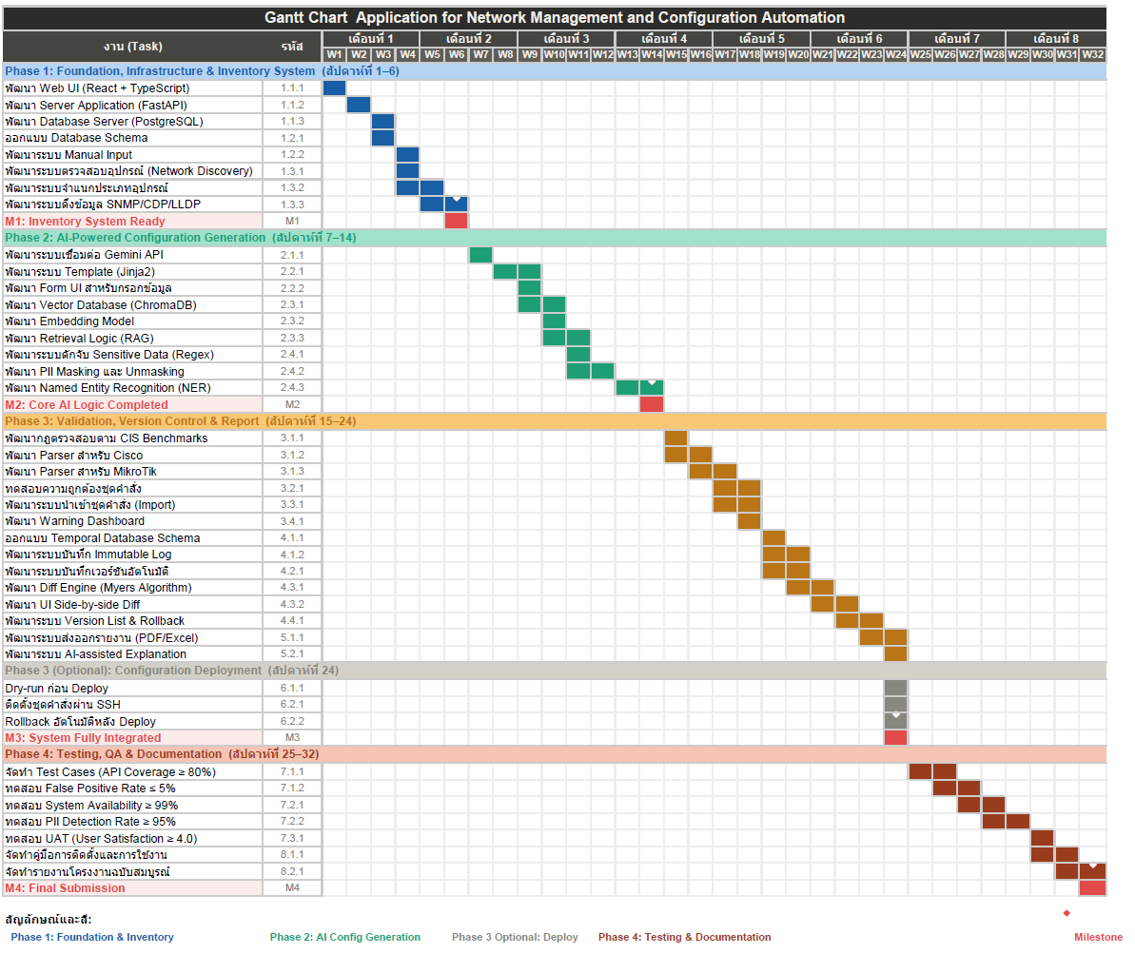
                - แผนภาพ Gantt Chart แสดงระยะเวลาการดำเนินงานและหมุดหมายสำคัญ (Milestones)
- รายชื่อผู้รับผิดชอบและขอบเขตงานหลัก (Responsibility Matrix)
เพื่อให้การดำเนินงานเป็นไปอย่างมีประสิทธิภาพ คณะผู้จัดทำได้แบ่งขอบเขตความรับผิดชอบตามความเชี่ยวชาญของสมาชิกในกลุ่ม โดยมีรายละเอียดการแบ่งงานหลัก
              - รายชื่อผู้รับผิดชอบและขอบเขตงานหลักแบ่งตามระยะการพัฒนา
ผู้รับผิดชอบ | ขอบเขตงานหลัก (Core Responsibilities) | ระยะที่เกี่ยวข้อง
นายจารุเดช พนาลัย | พัฒนาระบบปัญญาประดิษฐ์ (AI/RAG), การเชื่อมต่อ Gemini API และระบบปกป้องข้อมูลละเอียดอ่อน (PII) | 2.1–2.4
นายฉัตรนรินทร บุญแสง | พัฒนาส่วนต่อประสานผู้ใช้งาน (Web UI) และการทดสอบประสิทธิภาพส่วนหน้า (Frontend Testing) | 1, 3C, 4A
นายธนพนธ์ ภูพานทอง | พัฒนาส่วนประมวลผลหลังบ้าน (FastAPI), ระบบฐานข้อมูล และระบบควบคุมเวอร์ชัน (Version Control) | 1.1–1.2, 3B
นายนภัทร แสงวัง | พัฒนาระบบตรวจสอบความปลอดภัย (CIS Validation), ตัววิเคราะห์ไวยากรณ์ (Parser) และการจัดทำเอกสารทางเทคนิค | 3A, 4B
    - การประเมินและบริหารจัดการความเสี่ยง (Risk Management)
เพื่อให้การดำเนินโครงงานเป็นไปอย่างราบรื่น คณะผู้จัดทำได้ทำการวิเคราะห์ความเสี่ยงที่อาจเกิดขึ้นในด้านเทคนิค ด้านงบประมาณ และด้านการยอมรับของผู้ใช้งาน พร้อมทั้งกำหนดแนวทางการบริหารจัดการความเสี่ยงดังแสดงในตารางที่ 22
คณะผู้จัดทำกำหนดเกณฑ์การประเมินโอกาสเกิด และผลกระทบ เพื่อระบุระดับความเสี่ยง (Risk Level) ดังรายละเอียดต่อไปนี้:
- เกณฑ์โอกาสเกิดความเสี่ยง
- สูง : มีโอกาสเกิดขึ้นบ่อยครั้ง หรือมีความเป็นไปได้มากกว่าร้อยละ 50
- กลาง : มีโอกาสเกิดขึ้นบ้างเป็นครั้งคราว หรือมีความเป็นไปได้ระหว่างร้อยละ 10 ถึง 50
- ต่ำ : มีโอกาสเกิดขึ้นได้ยากมาก หรือมีความเป็นไปได้น้อยกว่าร้อยละ 10
- เกณฑ์ผลกระทบความเสี่ยง
- สูง : ส่งผลให้ระบบหลักล้มเหลว ไม่สามารถบรรลุเป้าหมายตามข้อกำหนดเชิงปริมาณ (QR) ที่สำคัญ หรือกระทบต่อความปลอดภัยของระบบเครือข่ายโดยตรง
- กลาง : ส่งผลให้บางฟังก์ชันการทำงานผิดพลาด หรือทำให้การดำเนินงานล่าช้ากว่าแผนที่กำหนด แต่ยังสามารถแก้ไขหรือบรรเทาได้
- ต่ำ : ส่งผลกระทบเพียงเล็กน้อยต่อการใช้งาน ไม่กระทบต่อฟังก์ชันหลักของระบบ และสามารถแก้ไขได้ในเวลาอันสั้น
              - ตารางการประเมินและบริหารจัดการความเสี่ยงของโครงงาน (Risk Matrix)
รหัส | ความเสี่ยงและสาเหตุ | โอกาสเกิด | ผลกระทบ | แนวทางจัดการความเสี่ยง (Mitigation Strategy)
R-1 | Gemini API ขัดข้องชั่วคราว  ระบบไม่สามารถสร้าง Config ผ่าน AI ได้ | ต่ำ | สูง | ใช้สถาปัตยกรรม Hybrid (Template 80%) เพื่อให้ระบบยังทำงานได้ในโหมด Template-only เมื่อ API ไม่พร้อมใช้งาน
R-2 | Config Accuracy ต่ำกว่า 95%  เกิด Syntax Error จากระบบ RAG [3] หรือ Template | กลาง | สูง | เพิ่ม Test Cases ให้ครอบคลุมทุก Protocol และทำ Regression Testing ทุก Sprint พร้อม Expert Validation ก่อนปิดเฟส (QR-2)
R-3 | ค่าใช้จ่าย LLM API เกินงบประมาณ  การใช้งาน Token สูงกว่าที่ประเมินไว้ | กลาง | กลาง | จำกัดขนาด Context ด้วย RAG [3] และตั้ง Token Budget Limit ต่อ Request ไม่เกิน 8,000 Tokens พร้อมระบบแจ้งเตือน
R-4 | Parser ไม่รองรับ Firmware ใหม่  การดึงข้อมูลอุปกรณ์ทำงานผิดพลาด | กลาง | กลาง | แยก Library และ Parser ตาม Vendor ชัดเจน และทดสอบกับ Firmware จริงใน ContainerLab ก่อนปล่อยใช้งาน (QR-7)
R-5 | PII Detection พลาดข้อมูลสำคัญ  ตรวจจับ Password ที่ซับซ้อนไม่ได้ | ต่ำ | สูง | ใช้ Test Suite ที่ฝัง PII หลากหลายรูปแบบ >= 100 ไฟล์ และกำหนด Fail ทันทีหากพลาดรหัสผ่านแม้เพียง 1 รายการ (QR-10)
R-6 | ผู้ใช้งานไม่ยอมรับระบบใหม่  UI ซับซ้อนเกินไปสำหรับ IT Admin | ต่ำ | กลาง | ทำ Usability Testing กับกลุ่มตัวอย่างตั้งแต่ระยะที่ 2 และปรับ UX ตาม Feedback ก่อนเข้าสู่กระบวนการ UAT (QR-8)
R-7 | ระบบมี Downtime เกินร้อยละ 1  Container ล่มหรือ Database ทำงานหนัก | ต่ำ | สูง | ตั้งค่า Health Check และ Auto-restart ใน Docker พร้อมติดตั้งระบบ Monitoring ตลอดช่วงการทดสอบ 30 วัน (QR-9)

  - การวิเคราะห์มูลค่าเทียบเท่าที่ประหยัดได้ (Equivalent Value Analysis)
คณะผู้จัดประเมินคุณค่าในรูปแบบ มูลค่าเทียบเท่าที่องค์กรประหยัดได้ (Cost Savings Equivalent) โดยอ้างอิงสมมติฐานจากองค์กร SME ที่มี IT Admin 2 คน ดูแลอุปกรณ์เครือข่าย 100 เครื่อง
- มูลค่าจากการประหยัดเวลาการปฏิบัติงาน
- จากการเปรียบเทียบระยะเวลาการทำงาน พบว่าระบบอัตโนมัติสามารถลดเวลาในขั้นตอนการเตรียมการ (Configuration Stage) ได้อย่างมีนัยสำคัญ:
- ระยะเวลาแบบ Manual: เฉลี่ย 15 นาทีต่อเครื่อง
- ระยะเวลาแบบอัตโนมัติ: เฉลี่ย 30 วินาที
- เวลาที่ประหยัดได้ต่อรอบการทำงาน: (15 x 100) – (0.5 x 100) = 1,450 นาที (ประมาณ 24 ชั่วโมง)
- มูลค่าประหยัดสะสมรายปี: อัตราค่าแรง 300 บาท/ชั่วโมง และการทำงาน 12 รอบ/ปี(ประมาณการจากการสัมภาษณ์ผู้ใช้งาน: มีการ Reconfigure อุปกรณ์เฉลี่ยเดือนละ 1 ครั้ง)
- มูลค่าที่ประหยัด = 24 ชั่วโมง × 12 รอบ × 300 บาท = 86,400 บาท/ปี
- มูลค่าจากการลด Network Downtime
- อ้างอิงจากรายงานของ Gartner [1] ระบุว่ากิจกรรมการเปลี่ยนแปลงเครือข่ายในระดับองค์กรมากกว่าร้อยละ 60 ยังคงดำเนินการด้วยตนเอง (Manual Configuration) ซึ่งเป็นสาเหตุสำคัญของการเกิดข้อผิดพลาดโดยบุคคล (Human Error) และเป็นปัจจัยหลักที่นำไปสู่เหตุการณ์เครือข่ายขัดข้อง (Network Outages)
- สมมติความเสียหาย: เหตุการณ์ขัดข้อง 2 ครั้ง/ปี ระยะเวลาครั้งละ 2 ชั่วโมง มูลค่าความเสียหาย 15,000 บาท/ชั่วโมง
- อัตราการลดความเสี่ยง: จากงานวิจัยของ Bhupathi [8] พบว่าระบบอัตโนมัติช่วยลดโอกาสเกิด Human Error ในงานดูแลโครงสร้างพื้นฐานได้สูง ทีมพัฒนาจึงตั้งเป้าหมายการลดความเสี่ยงจากการทำงานด้วยบุคคลลงร้อยละ 60 (ตามสัดส่วนงาน Manual ที่ถูกเปลี่ยนเป็น Automation [1])
- มูลค่าที่ประหยัด = 2 ครั้ง/ปี × 2 ชั่วโมง× 15,000 บาท × 0.6 = 36,000 บาท/ปี
- ต้นทุนการใช้งานระบบต่อปี
- ในการดำเนินการระบบมีต้นทุนคงที่และต้นทุนผันแปรต่อปี ดังนี้:
- ค่าบริการ Generative AI(API) ประมาณ 1,500 บาท/เดือน × 12 = 18,000 บาท/ปี
- ค่าบำรุงรักษาและพลังงานเซิร์ฟเวอร์ (ไฟฟ้า + บำรุงรักษา) ประมาณ 6,000 บาท/ปี
- รวมต้นทุนดำเนินการรายปี= 24,000 บาท/ปี
- การวิเคราะห์ต้นทุนและผลตอบแทน (ROI Analysis)
- การประเมินความคุ้มค่าของโครงงานใช้ อัตราผลตอบแทนจากการลงทุน (Return on Investment - ROI) ซึ่งเป็นตัวชี้วัดมาตรฐานทางวิศวกรรมเศรษฐศาสตร์ที่แสดงสัดส่วนระหว่างผลประโยชน์ที่ได้รับกับต้นทุนที่ลงทุนไป โดยมีสูตรคำนวณดังนี้:
$$ROI = \frac{มูลค่าผลประโยชน์สุทธิ(Total Benefits - Total Cost)}{ต้นทุนดำเนินการ (Total Cost)}$$
              - สรุปผลการวิเคราะห์ความคุ้มค่ารายปี (Annual ROI Summary)
รายการมูลค่า | จำนวนเงิน (บาท/ปี)
มูลค่าจากการประหยัดเวลาการทำงาน | 86,400
มูลค่าความเสียหายของ เหตุการณ์ขัดข้อง ที่ป้องกันได้ | 36,000
รวมมูลค่าผลประโยชน์เทียบเท่า (Total Benefits) | 122,400
หัก: ต้นทุนดำเนินการระบบ (Total Cost) | 24,000
มูลค่าผลประโยชน์สุทธิเทียบเท่า (Net Equivalent Value) | 98,400

จากการแทนค่าตามสูตรคำนวณอัตราผลตอบแทนจากการลงทุน จะได้ผลลัพธ์ดังนี้:
$$ROI = \frac{122,400 - 24,000}{24,000} = \frac{98,400}{24,000} ≈ 4.1$$
อัตราผลตอบแทนจากการลงทุน (ROI): ~4.1 เท่า
ซึ่งหมายความว่าทุก 1 บาท ที่ลงทุนไปกับระบบ จะได้รับผลตอบแทนกลับมาเทียบเท่ามูลค่า 4.1 บาท ซึ่งยืนยันได้ว่าโครงงานนี้มีความคุ้มค่าในเชิงวิศวกรรมเศรษฐศาสตร์
  - ผลการวิเคราะห์ความแตกต่างระหว่างระดับการให้บริการ (Tier Differentiation Analysis)
จากการออกแบบโมเดลการให้บริการแบบ 2 ระดับ คณะผู้จัดทำได้จำแนกขีดความสามารถที่ผู้ใช้งานจะได้รับตามลักษณะการจัดสรรทรัพยากร (Resource Allocation) ดังนี้
- Standard Edition (Free):
- เป้าหมาย: เพื่อสร้างฐานผู้ใช้งานและสนับสนุนชุมชนนักพัฒนา (Open Source Community)
- การบริหารจัดการ :ผู้ใช้ต้องดำเนินการติดตั้งและดูแลระบบบนโครงสร้างพื้นฐานของตนเอง (Self-hosted)
- การสร้าง AI Configuration : ผู้ใช้ต้องจัดหา API Key สำหรับปัญญาประดิษฐ์ด้วยตนเอง (Bring Your Own Key - BYOK) เพื่อบริหารจัดการต้นทุนการใช้งาน AI ตามจริง
- ขีดความสามารถ: รองรับการจัดการคลังอุปกรณ์ไม่จำกัด และการสร้างชุดคำสั่งผ่านระบบแม่แบบ (Template) โดยมีการบันทึกประวัติการแก้ไขไว้ภายในเครื่องที่ติดตั้ง (Local Version Control)
Professional Subscription (Paid)
- เป้าหมาย: สำหรับองค์กรที่ต้องการความแม่นยำสูง ลดภาระงานด้านเทคนิค และต้องการความสะดวกในการบริหารจัดการ
- การเข้าถึง AI Configuration : รูปแบบผู้ใช้เชื่อมต่อ API Key สำหรับปัญญาประดิษฐ์ด้วยตนเอง (Bring Your Own Key – BYOK)
- RAG Integration: เข้าถึงฐานข้อมูลความรู้ (Vector Database) ที่คณะผู้จัดทำคัดกรองและอัปเดตคู่มืออุปกรณ์ (Vendor Manuals) ให้เป็นปัจจุบันอยู่เสมอ ซึ่งต้องใช้ทรัพยากรประมวลผลบนเซิร์ฟเวอร์ส่วนกลาง
- Server-side Version Control: บริการสำรองข้อมูลเวอร์ชันการตั้งค่าบนเซิร์ฟเวอร์ของผู้พัฒนา เพื่อความปลอดภัยและความต่อเนื่องของข้อมูล
- Security Compliance Audit: การตรวจสอบความปลอดภัยเชิงลึกตามมาตรฐาน CIS Benchmarks ที่มีการอัปเดตกฎการตรวจสอบ
บทสรุปความคุ้มค่า: แม้รหัสต้นฉบับจะเปิดเผยต่อสาธารณะ (100% Open-Source) เพื่อความโปร่งใสและสร้างความเชื่อมั่น แต่ระดับ Professional จะมุ่งเน้นการขาย "ความสะดวกและบริการประมวลผล (Convenience & Managed Compute)" ซึ่งมีระบบ RAG รวมถึงระบบความปลอดภัยด้วยตนเอง
  - การออกแบบและการให้เหตุผลทางวิศวกรรม (Design Methodology & Rationale)
    - การวิเคราะห์ความเป็นไปได้ด้านการลดระยะเวลา (Time Efficiency Analysis)
อ้างอิงจากข้อกำหนด QR-1 ที่ตั้งเป้าหมายลดเวลาการทำงาน โดยสมมติฐานการจัดการอุปกรณ์เครือข่ายจำนวน 100 เครื่อง:
- การทำงานแบบเดิม (Manual): อ้างอิงจากเสียงสะท้อนของผู้ใช้งาน และสถิติอุตสาหกรรม [8] การเข้าถึงอุปกรณ์เพื่อกำหนดค่าผ่านโปรโตคอล SSH และตรวจสอบไวยากรณ์ด้วยตนเองใช้เวลาเฉลี่ย 15 นาทีต่อเครื่อง รวมระยะเวลาปฏิบัติงาน 1,500 นาที (25 ชั่วโมง)
- การทำงานผ่านระบบ (Automation): ระบบประมวลผลและสร้างชุดคำสั่งใช้เวลาสูงสุด 30 วินาทีต่อเครื่อง รวมใช้เวลา 100 x 0.5 = 50 นาที
สรุปความเป็นไปได้: จากการวิเคราะห์ ระบบมีศักยภาพในการลดระยะเวลาปฏิบัติงานลงได้ถึงร้อยละ 96.6 ซึ่งสอดคล้องกับแนวโน้มในงานวิจัยของ Bhupathi. (2025) [8] ที่ระบุว่าการนำระบบอัตโนมัติมาใช้สามารถลดเวลา Provisioning ได้มากกว่าร้อยละ 80 อย่างมีนัยสำคัญ
    - การวิเคราะห์ความเป็นไปได้ด้านทรัพยากรจัดเก็บข้อมูล (Storage Capacity Analysis)
อ้างอิงจากข้อกำหนดด้านเซิร์ฟเวอร์ (Storage 200 GB SSD) และการใช้ Temporal Database ในการควบคุมเวอร์ชัน:
- ขนาดไฟล์: ไฟล์ชุดคำสั่ง (Configuration File) 1 ไฟล์ มีขนาดเฉลี่ยประมาณ 64 KB
- ปริมาณข้อมูล: หากมีอุปกรณ์ 100 เครื่อง จะใช้พื้นที่ 6.25 MB ต่อ 1 เวอร์ชัน (Snapshot)
- การใช้งาน 1 ปี: หากมีการสำรองข้อมูลทุกวัน (Daily Backup) เป็นเวลา 1 ปี (365 วัน) จะใช้พื้นที่คำนวณเป็น 6.25 MB x 365 วัน = 2,281 MB หรือประมาณ 2.23 GB
สรุปความเป็นไปได้: พื้นที่จัดเก็บข้อมูล 200 GB SSD มีความเพียงพออย่างมากสำหรับการเก็บประวัติการเปลี่ยนแปลงย้อนหลังหลายปี รวมกับพื้นที่สำหรับระบบปฏิบัติการและฐานข้อมูลเวกเตอร์ (Vector Database)
    - การวิเคราะห์ความเป็นไปได้ด้านการประมวลผลของโมเดลภาษา (LLM Token Limit Analysis)
การเรียกใช้งาน API ของโมเดล Google Gemini มีข้อจำกัดเรื่องปริมาณข้อมูล (Token Limit):
- ปริมาณ Token: ไฟล์ชุดคำสั่งสวิตช์ขนาดกลาง 1 ไฟล์ จะมีความยาวประมาณ 1,000 - 3,000 Tokens
- การวิเคราะห์: เมื่อรวมกับ Prompt และ Context จาก RAG จำนวน Token รวมจะอยู่ที่ประมาณ 5,000 Tokens ต่อ 1 การร้องขอ (Request) ซึ่งยังอยู่ภายใต้ขีดจำกัดของ Context Window ของโมเดลในปัจจุบัน (รองรับได้สูงสุดหลักแสน Tokens) [6]
สรุปความเป็นไปได้: ระบบสามารถส่งไฟล์ชุดคำสั่งให้โมเดลวิเคราะห์ความปลอดภัยได้อย่างสมบูรณ์โดยข้อมูลไม่สูญหาย (Truncation)

